

Schulprogramm

Geschwister – Scholl - Grundschule

An der Lake 25 14612 Falkensee 03322 / 254680

www.gsg-falkensee.de

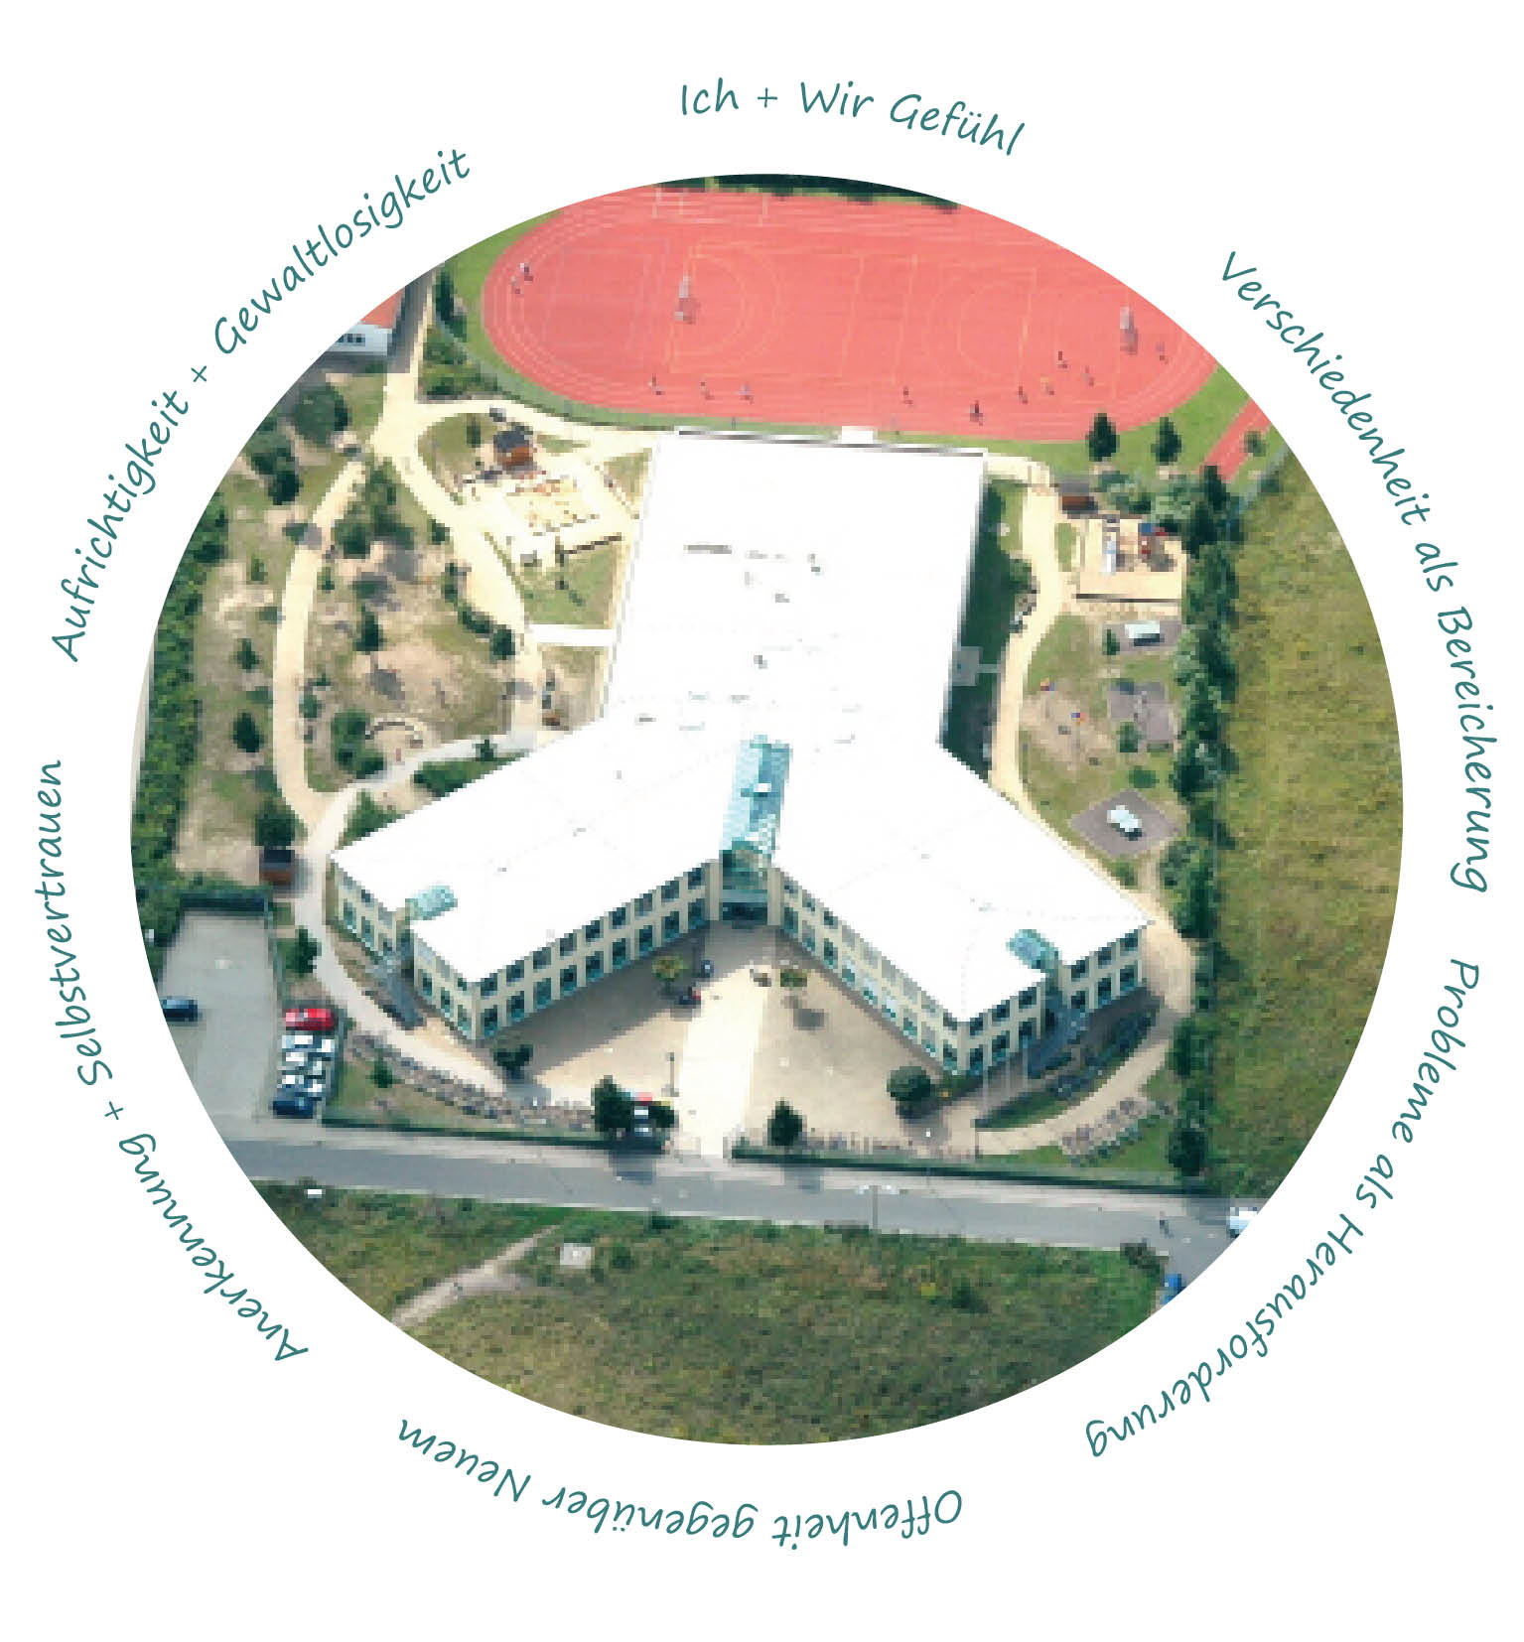

Grundschule

mit

Montessori - Orientierung



Geschwister – Scholl - Grundschule

Unsere Schule trägt den Namen der Geschwister Hans und Sophie Scholl. Zur Zeit des Nationalsozialismus traten sie in der Widerstandsgruppe “Weiße Rose” für das Leben in einer menschlicheren Welt in Freiheit, Toleranz und Frieden ein.

Die Ziele unserer Namensgeber nehmen innerhalb unserer pädagogischen Arbeit einen hohen Stellenwert ein. Neben der Vermittlung von Fachwissen ist unsere Arbeit auf die praktische Umsetzung dieser Werte im alltäglichen Zusammenleben ausgerichtet.

|  |
| --- |
| *Die aktuelle Version des Schulprogramm wurde am 07.11.17 in der Lehrerkonferenz und am 13.11.17 in der Schulkonferenz beschlossen.* |



Schulprogramm der Geschwister-Scholl-Grundschule

**Gliederung**

Wir über uns 5

Leitbild und Schulentwicklungsziele.....................................................................9

Geschwister – Scholl – Grundschule Leitsätze 10

Ziele unserer pädagogischen Arbeit 11

Umsetzung unserer Leitsätze 12

Entfaltung der Persönlichkeit 13

Entwicklung sozialer Kompetenzen 14

Eigenständiges Lernen ermöglichen 15

Montessori - Pädagogik 16

Fachkonzept Jahrgangsmischung 17

Änderungsnachweis 17

Einführung 17

Gründe für die Einführung der Jahrgangsmischung 1 bis 3 19

Rahmenbedingungen für die Durchführung der Jahrgangsmischung 21

Größe der Lerngruppe 21

Raumplanung 21

Teamarbeit 22

Zeugniserstellung 24

Der Stundenplan 34

Aufgaben der Fachkonferenz „Jahrgangsmischung“ 37

Schulungskonzept 38

Fachunterricht 39

Deutsch 40

Mathematik 42

Englisch 47

Sachunterricht 50

Gesellschaftswissenschaften 52

Gesellschaftswissenschaften 53

Gesellschaftswissenschaften 54

Naturwissenschaften 55

Musik 56

Kunst 58

Wirtschaft – Arbeit - Technik 59

Sport 60

Hausaufgaben 62

Gemeinsames Lernen 64

Medienkonzept 75

Ziele und Formen der Zusammenarbeit mit den Eltern 77

Beispiele aus dem Schulleben 78

Jahresplan für die GSG 79

Evaluation 80

Abbildungsverzeichnis 82

Literaturverzeichnis 82

Anhang 83



Wir über uns

Im Schuljahr 2017/18 lernen 462 Schülerinnen und Schüler in 21 Klassen an unserer drei- bis vierzügigen Geschwister-Scholl-Grundschule. In 12 Klassen orientiert sich das Lernen an Grundsätzen der Reformpädagogik Maria Montessoris.

**Unser Kollegium**

36 Lehrerinnen sind im Schuljahr 2017/18 an unserer Schule tätig. Drei von ihnen sind Sonderpädagoginnen. Darüber hinaus arbeiten bei uns zwei pädagogische Unterrichtshilfen. Im ersten Halbjahr des Schuljahres 2017/18 haben wir eine Lehramtsanwärterin an unserer Schule, im zweiten Halbjahr wird sich diese Zahl auf voraussichtlich vier Lehramtsanwärterinnen erhöhen.

17 Kolleginnen verfügen über das Montessori-Diplom als Zusatzqualifikation.

**Aufgaben / Verantwortlichkeiten**

* **Schulleitung**

Rektorin: Frau Scheibe

stellv. Schulleiterin: Frau Brandt-Wardenberg

* **Vorsitz Fachkonferenzen**

Deutsch: Frau Knobel

Sachunterricht: Frau Noack

Mathematik: Frau Cornel

Englisch: Frau Eckert

Gesellschaftswissenschaften/LER: Frau Marx

Naturwissenschaften: Frau Hager

Musik: Frau Kurth

Kunst: Frau Klimmek

Sport: Frau Krys

Jahrgangsmischung: Frau Gerischer

Sonderpädagogik: Frau Gehrmann

WAT: Frau Schulz

* **Weitere Aufgaben**

Schulprogramm: Schulleitung/Frau Pohl

Übergang von der Kita

in die Grundschule (Ü1): Frau Sommerfeld

Übergang von der Grundschule

in die Sekundarstufe I (Ü7): Frau Hausherr

Streitschlichter: Frau Klempien/

Frau Adam

Verkehrserziehung/Schülerlotsen: Frau Wehler

Gesundheits- u. Umwelterziehung: noch offen

Gemeinsames Lernen: FK Sonderpädagogik

Sicherheitsbeauftragte/Arbeitsschutz: Frau Kurth/SL

Datenschutzbeauftragte: Frau Müseler

PONK: Frau Faller/

Frau Pohl

LRS: Frau Jawinski

Dyskalkulie: Frau Gehrmann

Förderverein: Frau Dörnfeld (2. Vorsitzende)

Montessori-Interessengemeinschaft: Frau Klempien, Frau Adam

Schulbuchbestellung/Verwaltung: Frau Brandt-Wardenberg

Lehr- Und Lernmittel: Frau Brandt-Wardenberg

Homepage: Frau Scheibe/Frau Pohl

Schülerparlament: Frau Scheibe, Frau Lange, Frau Krys

Schüleraufsichten/Spielzeugschrank: Klassenlehrerinnen der 5. und 6. Klassen

Kinderschutzbeauftragte: Frau Gehrmann

Montessori-AG: noch offen

Ersthelfer: Frau Hausherr, Frau Kurth

Brandschutzbeauftragte: Frau Brandt-Wardenberg, Frau Fistler, Frau Bergner

Umweltpunkte: Frau Bergner

Kontaktperson zur Polizei: Frau Scheibe

Schulfest: Projektgruppe/

Frau Brandt-Wardenberg

Schwimmunterricht: FK Sport

* **Raumverantwortung**

Lehrerzimmer: Frau Fistler

Klassenräume: Klassenlehrerinnen

Computerraum: Frau Faller/Frau Pohl

WAT-Raum: Frau Schulz

Nawi-Raum: Frau Hager

Gewi-Raum: Frau Marx

Fö-Räume: Sonderpädagoginnen

Teilungsraum: FK Jahrgangsmischung

Musikraum: Frau Kurth

Schulgarten: Frau Cornel

Organisatorische Betreuung Frau Sommerfeld (1-3),

Praktikanten/Lehramtsanwärter

Frau Rabe (4-6)

Hospitationen Montessori-Bereich: Frau Klempien

Schulhausgestaltung: FK Kunst

Technik Schulveranstaltungen: FK Musik/Frau Lisdau

* **Jahrgangsstufenleiterinnen:**

Jahrgang 1: Frau Sommerfeld

Jahrgang 2: Frau Hönow

Jahrgang 3: Frau Pohl

Jahrgang 4: Frau Knobel

Jahrgang 5: Frau Rabe

Jahrgang 6: Frau Eckert

**Arbeitsgemeinschaften**:

Im Schuljahr 2017/18 gibt es folgende schuleigene AG’s:

Streitschlichter, Schülerlotsen, Chor, Schulgarten, soziales Kompetenztraining und Darstellendes Spiel.

**Kooperationspartner**:

Kooperationsverträge bestehen mit dem Hort Geschwister-Scholl, der Kita Sonnenstrahl und der Kita Nesthüpfer.

Darüber hinaus sind Kooperationsverträge mit dem Lise-Meitner-Gymnasium, der Gesamtschule I. Kant und dem Vicco- von-Bülow-Gymnasium geplant.

Im Rahmen der Projekte Klasse: Musik für Brandenburg! Und Klasse: Kunst für Brandenburg! Kooperieren wir mit der Kunst- und Musikschule Havelland und dem Haus am Anger.

Kooperationsangebote bestehen darüber hinaus mit der Computer Bildung Berlin, dem ASB Hausaufgaben & mehr, dem Schachklub Zitadelle Falkensee 2004 e.V. und dem HSV Falkensee 04.

Der Schulförderverein und die Interessengemeinschaft für Montessori-Pädagogik unterstützen unsere Schule in besonderem Maße.

**Schulleben**

Montessori-Workshops, Informationsabende zur Montessori-Pädagogik, Weihnachtssingen, Projektwoche, Schulfest, Präsentation Projektergebnisse, Schulsportfest, Mathematik- und Englisch-Olympiade, Vorlesewettbewerb, Tag des Buches, Känguru der Mathematik, Big Challenge, Benefiz-Lauf

**Materielle Ausstattung:**

Die Schule verfügt in dem 1998 bezogenen Gebäude über gut ausgestattete Unterrichtsräume, ein Computerkabinett, Fach- und Gruppenräume sowie einen Speiseraum. Eine Sporthalle, ein Sportplatz und ein Schulgarten ermöglichen viele Außenaktivitäten.

**Unser Leitbild/Schulmotto lautet:**

Hand in Hand in Vielfalt zur Gemeinschaft!

**Unser übergeordnetes Schulentwicklungsziel heißt daher:**

Wir wollen das respektvolle Miteinander von allen Kindern unabhängig von Begabung und Herkunft fördern.

**Im Schuljahr 2017/18 verfolgen wir folgende konkreten Schulentwicklungsziele:**

1. Die Geschwister-Scholl-Grundschule stimmt bis zum 31.07.2018 ihr schulinternes Curriculum ab (bildungspolitischer Schwerpunkt: Unterrichtsqualität weiterentwickeln).
2. Wir fördern das harmonische Miteinander von Kindern unterschiedlicher Begabung und Herkunft, indem wir in allen Klassen Klassenräte einrichten (bildungspolitischer Schwerpunkt: Umgang mit Heterogenität).
3. Wir entwickeln ein Konzept zum „Gemeinsamen Lernen“ an der Geschwister-Scholl-Grundschule und verbschieden dieses in den zuständigen Mitwirkungsgremien (bildungspolitischer Schwerpunkt: Umgang mit Heterogenität).



Geschwister – Scholl – Grundschule Leitsätze

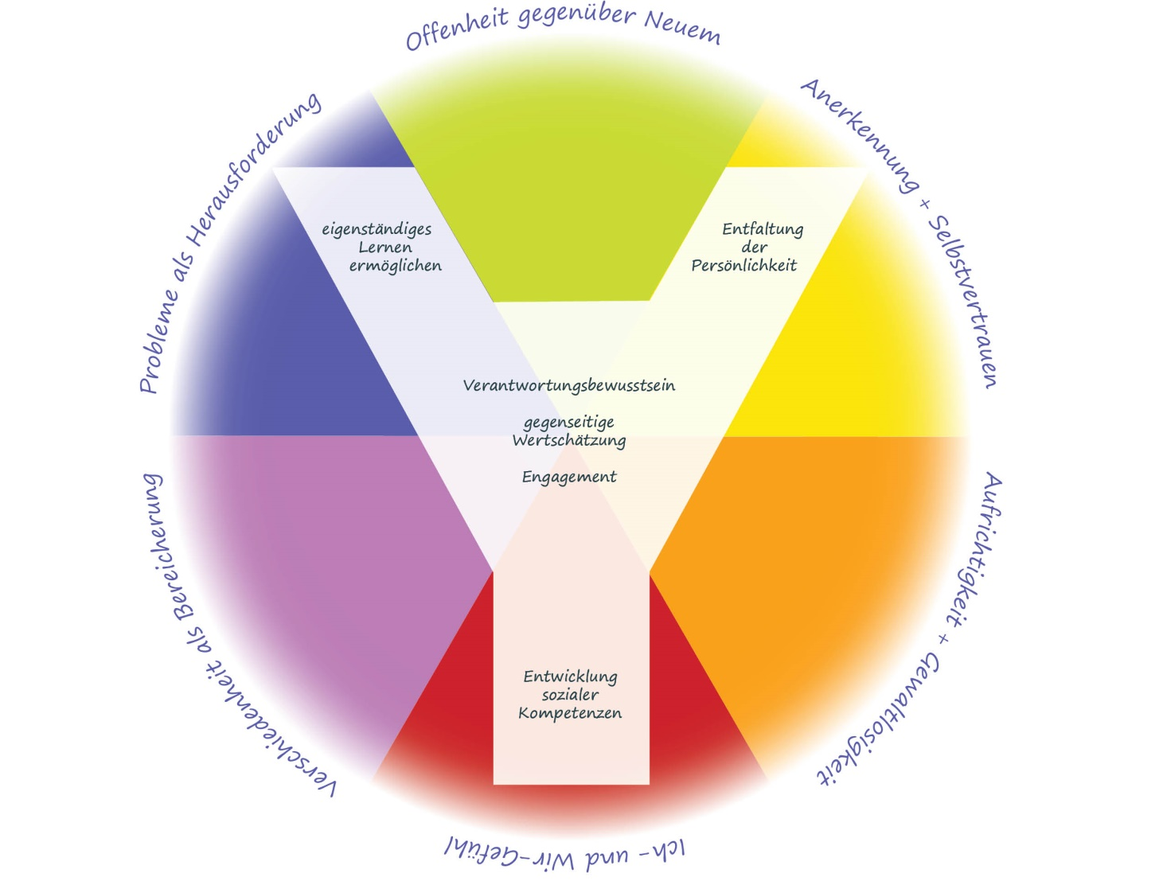

Abbildung 1 Leitsätze



Ziele unserer pädagogischen Arbeit

Unser Ziel ist es, dass jedes Kind seinen Fähigkeiten entsprechend gefordert und gefördert wird. Unsere Schule ist dabei nicht ausschließlich auf Wissensvermittlung, sondern auch auf das praktische Leben mit den Grundwerten Frieden, Freiheit und Toleranz ausgerichtet. Diese haben wir uns zu unseren Prinzipien gemacht und in die Wissensvermittlung eingebettet. Es wird von allen Lehrenden in allen Bereichen des Schullebens darauf geachtet, dass die Lernatmosphäre von diesen Grundwerten geprägt wird.

Das bedeutet, dass wir uns gemeinsam und immer wieder auf ein Neues für eine offene, kooperative und gewaltfreie Arbeitsatmosphäre im ganzen Haus einsetzen.

Wir streben eine hohe Identifikation mit der Schule auf der Grundlage von Verantwortung, Engagement und gegenseitiger Wertschätzung an.

Wir wollen gemeinsam mit den Kindern den Weg zum lebenslangen Lernen ebnen und die Neugier darauf wecken.

Auf Grundlage dieser Werte wollen wir das Miteinander von Kindern unterschiedlicher Begabungen, Voraussetzungen und auch Kulturen fördern. Diesen Zielen tragen wir u.a. mit unserer Teilnahme am Pilotprojekt Inklusion Rechnung.



Umsetzung unserer Leitsätze

Alle Mitglieder der Schule tolerieren und akzeptieren, dass es zur Erreichung der Leitziele unterschiedliche Methoden und Wege gibt.

Vor diesem Hintergrund hat die Geschwister-Scholl-Grundschule ihr Schulprofil entwickelt. Es basiert auf modernen Unterrichtsformen, die auf das jeweilige Alter der Schüler und Schülerinnen und auf die Bedürfnisse der einzelnen Klassen abgestimmt sind.

In den Montessori-orientierten Klassen wird darüber hinaus auf die Ermöglichung und Heranführung der Schüler und Schülerinnen zu einem selbst-bestimmten Lernen und Arbeiten besonderer Wert gelegt. Die diesem Ansatz zugrunde liegenden Unterrichtsprinzipien orientieren sich an den Erkenntnissen der Reformpädagogin Maria Montessori. Viele Kolleginnen der Schule haben ihre didaktischen Kompetenzen diesbezüglich durch das Montessori-Diplom erweitert.

Dazu kommt der Unterricht in jahrgangsgemischten Klassen in der Klassenstufe 1-3 des Montessori-Bereichs, für die ein Modellkonzept und ein neues, kompetenzorientiertes Zeugnis entwickelt und seit dem Schuljahr 2012/13 bereits erfolgreich umgesetzt wurde.

Dem Leitbild entsprechend sichert die Schulleitung die Lernbedingungen für die Schüler, unterstützt die Arbeit der Lehrkräfte, fördert die Mitwirkung und Mitgestaltung der Eltern, initiiert ein transparentes Arbeitsklima an der Schule und vertritt die Schule in der Öffentlichkeit.



Entfaltung der Persönlichkeit

٠ Selbstbewusstsein und Selbstvertrauen entwickeln

٠ Kritikfähigkeit und Mut zur eigenen Meinung herausbilden

٠ Übernahme von Verantwortung

in verschiedenen Tätigkeitsfeldern, z. B. Klassensprecher,

Streitschlichter, Schülerlotsen, ...

٠ Gewaltlosigkeit bei der Umsetzung eigener Ziele

٠ Leistung und Engagement erfahren Anerkennung und Würdigung

٠ Offenheit gegenüber Neuem wecken

٠ Unterstützung bei der Herausbildung einer geschlechtsspezifischen Identität



Entwicklung sozialer Kompetenzen

٠ Solidarität mit den Mitschülern leben

٠ Partner- und Teamarbeit trainieren

٠ Verschiedenheit als Bereicherung anerkennen

٠ Rücksichtnahme und Hilfsbereitschaft üben

٠ Fairness im Umgang miteinander entwickeln

٠ Respekt und Toleranz leben

٠ Methoden zur Entwicklung einer gesunden und   
 umweltbewussten Lebensweise erlernen

٠ Schulfeste feiern

٠ Ich- und Wir-Gefühl entfalten



Eigenständiges Lernen ermöglichen

٠ Lernen ist ein individueller Prozess

٠ Lernen beginnt mit der Entdeckung von Fragen,

nicht mit der Präsentation von Antworten

٠ Probleme als Herausforderung an und

Fehler als Chancen zum Lernen verstehen

٠ Erwerb von Lernstrategien, Arbeitstechniken

und Fachwissen

٠ Erkennen von Zusammenhängen

٠ Verantwortungsbewusstsein für das eigene Handeln entwickeln

٠ Streben nach einer umfassenden und vielseitigen Bildung

٠ Förderung des Leistungswillens

٠ Ausprägung von Zuverlässigkeit bei der eigenen Arbeit



Montessori - Pädagogik

*„Der Erfolg hängt vom Selbstvertrauen ab,*

*von der Kenntnis seiner eigenen Fähigkeiten*

*und deren vielerlei Anwendungsmöglichkeiten.“*

Maria Montessori

Aus dem ehemals kleinen Montessori-Zweig ist heute das Kernstück unserer Schule geworden. Die Ziele unserer Arbeit sind: Grundlagen für das lebens-lange Lernen zu schaffen, das Selbstwertgefühl zu steigern und soziale Kompetenzen weiterzuentwickeln. Da diese Ziele immer größere Bedeutung erlangen, orientieren sich in mehr als der Hälfte der Klassen Lernen und Lehren an den Grundsätzen dieser Reformpädagogik.

Im Vordergrund steht das **selbstständige, individuelle Arbeiten** mit allen Sinnen. Wir akzeptieren die Unterschiedlichkeiten der Kinder und berücksichtigen Zeiten der besonderen Sensibilität.

Täglich steht den Schülern **Zeit für selbstbestimmtes Lernen** in Form der **FREIARBEIT** zur Verfügung. Dafür gelten in allen Klassen feste Regeln bezüglich Verhalten, Umgang mit den Materialien, Partnerwahl und Arbeitszeit.

Die **vorbereitete Umgebung** mit den vielfältigsten Materialien ermöglicht die Auswahl einer **sinnvollen Tätigkeit** und schafft Anreize für individuelles, eigenständiges Lernen.

In Realisierung unseres Grundsatzes **„Die Freiheit des Einzelnen endet dort, wo sie die Freiheit eines Anderen beeinträchtigt“** erlangen die Schüler durch ihr eigenes Tun sowie die Unterstützung ihrer Mitschüler und Lehrer grundlegende Kompetenzen in den verschiedenen Lernbereichen und Fächern.

Wir machen rege von der Möglichkeit Gebrauch, **die Lern- und Leistungs-entwicklung** der Kinder bis Ende der Jahrgangsstufe 4 verbal einzuschätzen.



Fachkonzept Jahrgangsmischung

Seit dem Schuljahr 2012/13 unterrichtet der Montessori-orientierte Zweig der Schule die Klassenstufen 1 bis 3 in jahrgansgemischten Gruppen. Hierzu wurde ein Fachkonzept erarbeitet und genehmigt, das regelmäßig von einem Lehrerteam angepasst und überarbeitet wird.

|  |  |  |
| --- | --- | --- |
| **Autoren:**  Isabell Adam-Wolf, Patricia Gehrmann, Katharina Gerischer, Gabriele Klempien, Eva Kuhn, Heike Sommerfeld, Kathrin Tabor-Nowitzki | **Qualitätssicherung durch:**  Fachkonferenz  „Jahrgangsmischung“ | **Dokument:** 20090331_ FachkonzeptJahrgangsmischung an der Geschwister-Scholl-Grundschule Falkens.doc |
| **Überarbeitet durch:**  Isabell Adam-Wolf, Katharina Gerischer, Gabriele Klempien, Heike Sommerfeld, Ulrike Cornel, Lisa Pohl | **Team** | **Stand:**  08. September 2015 |

Änderungsnachweis

|  |  |  |  |  |  |
| --- | --- | --- | --- | --- | --- |
| **Version** | **Datum** | **Autor** | **Neue oder geänderte Seite / Kapitel** | **Änderungen** | **Bemerkungen** |
| 1.0 | 21.09.2009 | Team |  | Erster Stand des Dokuments | Grobversion |
| 1.1 | 06.12.2009 | Team | 7/5; 12/11 | Zweiter Stand des Dokuments |  |
| 1.2 | 08.06. 2010 | Team | 9/13, 11/13 | Dritter Stand des Dokuments |  |
| 1.3 | 28.06.2010 | Team | 5.3., 5.6 | Vierter Stand des Dokuments |  |
| 1.5 | 05.04.2011 | Team | 2; 5.2 ; 5.3 ; 5.5 | aktueller Stand des Dokuments | Endversion |
| 2.0 | Nov 2014 | Team | 5, 5.2 | Qualitätssicherung und Evaluation |  |
| 3.0 | 08.09.2015 | Team | Neue Nummerierung | Neubearbeitung und Evaluation | Einfügung ins Schulprogramm |



Einführung

Das vorliegende Grundkonzept beinhaltet die fachlichen Überlegungen und Grundsatzentscheidungen unserer Arbeit.

Die Lernvoraussetzungen der Kinder aller Altersstufen sind sehr unterschiedlich. Im Sinne der Erkenntnisse von Maria Montessori stellt das altersgemischte Lernen eine natürliche Form des Lernens dar und bildet somit einen wichtigen Faktor für die erfolgreiche schulische Arbeit.

Deshalb gibt es im Land Brandenburg inzwischen viele Schulen mit einer flexiblen Eingangsphase, so dass Kinder der ersten beiden Klassenstufen gemeinsam von-

und miteinander lernen. An unserer Schule gibt es jedoch eine Erweiterung der Jahrgangsmischung auf die Jahrgangsstufen eins bis drei im Sinne der Grundsätze der Montessori-Pädagogik.

Mit dieser methodischen Ausrichtung lernen derzeit 6 Alle Montessori-orientierten jahrgangsgemischte Lerngruppen lernen gemeinsam in einem Seitenflügel des Gebäudes. Die Räume verfügen über die von M. Montessori geforderte Vorbereitete Umgebung. Die Klassenlehrerinnen haben als anerkannte Zusatzqualifikation das Montessori-Diplom erworben und bereits Erfahrungen sammeln können.



Gründe für die Einführung der Jahrgangsmischung 1 bis 3

Maria Montessori fasst in ihrer Pädagogik bewusst die Lernstufen 1, 2 und 3 zusammen, um die in dieser Periode stattfindenden Lernprozesse optimal auszunutzen und die positiven Effekte des voneinander Lernens zu fördern. Darauf stützt sich unser Entschluss, über die flexible Eingangsphase der Jahrgangsstufen 1 und 2 hinausgehend, die Jahrgangsmischung auf die Stufe 3 auszuweiten.

Im Land Brandenburg ist die Grundschuldauer auf sechs Jahre festgesetzt. Begründet wird dies unter anderem damit, dass die Kinder möglichst lange in gemeinsamen Gruppen von- und miteinander lernen. Auch für die Mischung der Jahrgänge 1, 2 und 3 ist dieses Argument zutreffend.

„(...) alle pädagogischen Vorteile, die die Flexschuleingangsphase bietet, kommen in einer umfassenderen Altersmischung noch stärker zum Tragen. Die Vielfalt der Fähigkeiten, Fertigkeiten und Erfahrungen wird noch größer und das Lernen voneinander damit noch fruchtbarer und ergiebiger. Der Druck, mit anderen Kindern in eine ungesunde Konkurrenz zu treten, nimmt weiter ab, weil es normal ist, verschieden zu sein. Der Anreiz, sich mit neuen Fragen und Themen zu befassen, nimmt zu, dank der vielfältigen Anregungen, die durch ältere Kinder oder auch durch das frei zugängliche Material ausgelöst werden. Dabei zeigt sich rasch, dass die Zugehörigkeit zu einer bestimmten Altersgruppe meist wenig darüber aussagt, was man zu einem Thema beitragen kann.“[1]

Die Vorteile dieser Organisationsform liegen in den erweiterten Chancen für soziales und kognitives Lernen:

* Den Schulanfängern wird der Einstieg in die Schule erleichtert, da Regeln, Rituale und Arbeitsformen bereits eingeführt sind und durch die erfahreneren Kinder vorgelebt und vermittelt werden. Es entfällt die lange Eingewöhnungsphase zu Beginn der Schulzeit, da stets eine große, bereits gefestigte Gruppe vorhanden ist und bestehen bleibt.
* Mit Beginn eines jeden Schuljahres ändert sich die Stellung der Kinder innerhalb der Lerngruppe. Durch den Rollenwechsel innerhalb einer festen Bezugsgruppe können sich alle Kinder als kompetent erleben. Sie können positive Erfahrungen an nachfolgende Kinder weitergeben. Dadurch wird das Selbstwertgefühl gestärkt.
* Durch die flexible Verweildauer von 2 bis 4 Jahren kann jedes Kind seinen individuellen Lernweg in seinem Tempo gehen, ohne seine soziale Gruppe verlassen zu müssen.
* Besonders durch die größeren Entwicklungsunterschiede in der Jahrgangsmischung 1 bis 3 lernen die Kinder auch auf der Metaebene. Durch die Vermittlung ihres Wissens an andere werden eigene Lernerfahrungen reflektiert und gefestigt. Außerdem wird deutlich, welche Aspekte und Lernwege verinnerlicht wurden.
* Die Gestaltung des Unterrichts geschieht, soweit wie möglich, im Team. Durch kontinuierliche Zusammenarbeit der Lehrkräfte wird Transparenz geschaffen und gemeinsame Ziele werden bestimmt. Auf diese Weise wird den Kindern kooperatives Arbeiten vorgelebt.
* Durch individualisierende Unterrichtsformen findet jedes Kind Lernangebote, die seiner Entwicklung entsprechen. Die Heterogenität der Kinder wird als Bereicherung angenommen und geschätzt. Auch die besonders leistungsstarken und leistungsschwachen Kinder finden andere, an denen sie sich orientieren und messen können.
* Das aufmerksame und systematische Beobachten der Lernentwicklung jedes Kindes durch unterschiedliche Fachkräfte ist wesentlicher Bestandteil des Lernprozesses. Auf dieser Grundlage werden die Entscheidungen für weitere Lernschritte getroffen.
* Den Schülern wird die Eigenverantwortung für ihre Lernentwicklung deutlich, da sie so weit wie möglich in die Entscheidungen über weitere Lernschritte einbezogen werden. Die Lehrerinnen stehen beobachtend und beratend zur Seite.
* Der Unterrichtsablauf ist transparent und ritualisiert. Auf diese Weise ist ein fester Rahmen für die selbständige Arbeit der Kinder gewährleistet. Außerdem erleichtern klare Strukturen auch den lehrenden Teams die Arbeit.



Rahmenbedingungen für die Durchführung der Jahrgangsmischung

Größe der Lerngruppe

Um die positiven Effekte der Jahrgangsmischung optimal ausnutzen zu können, ist eine angemessene Gruppengröße unerlässlich. Unter Berücksichtigung der räumlichen Bedingungen stellen 21 bis 24 Kinder eine optimale Gruppenstärke dar, das heißt sieben bis acht Kinder pro Jahrgang.

Raumplanung

Bei der Arbeit in jahrgangsgemischten Lerngruppen kommt auch der Planung und Nutzung der Räumlichkeiten eine wichtige Bedeutung zu. Sowohl die schnelle Erreichbarkeit der einzelnen Gruppen untereinander als auch die Raumgestaltung leisten ihren Beitrag für eine angenehme und anregende Lernatmosphäre. Die Räume werden als vorbereitete Umgebung eingerichtet und gestaltet.

Aus unseren 3-jährigen eigenen Erfahrungen mit der Jahrgangsmischung sowie aus der Fachliteratur erweist sich die Nutzung eines Klassenraumes mit zusätzlichem Gruppenraum als notwendig. Diese Gruppenräume werden für den Englischunterricht der dritten Jahrgangsstufe, den Kunstunterricht, die Freiarbeitszeit, besonders aber für die differenzierten Lernangebote und für die Einführungen von Lerninhalten in einer Teilungsgruppe benötigt.

Über die ideale Raumaufteilung mit einem eigenen Gruppenraum verfügen derzeit lediglich zwei Lerngruppen. Für die anderen vier jahrgangsgemischten Lerngruppen ist ein festgelegter Teilungsraum unerlässlich.

„Für den Unterrichtsalltag in der FLEX muss aufgrund der beschriebenen Organisationsformen ein erhöhter Raumbedarf berücksichtigt werden. Die Raumgröße des Klassenraumes soll so beschaffen sein, dass pro Kind in der Klasse 2m2 Grundfläche vorhanden sind. Somit ist die Umsetzung der FLEX- Anforderungen durch die Schaffung von verschiedenen Bereichen mit Materialien für die zielgruppenspezifische Arbeit möglich. Außer dem Klassenraum soll jeder Klasse ein Raum für den Teilungsunterricht mit einer analogen Pro-Kind-Grundfläche zur Verfügung stehen. Günstig erweist es sich, wenn sich dieser Raum neben oder in unmittelbarer Nähe zum Klassenraum befindet. Neben dem Teilungsunterricht kann er dann auch für Gruppenarbeiten und Einzelförderung für schneller und langsam lernende Kinder genutzt werden. Bei entsprechender Ausstattung ist es auch möglich, diesen Raum für den offenen Unterrichtsbeginn mit zu nutzen. Für die sonderpädagogische Förderung soll zusätzlich ein separater Raum zur Verfügung stehen.“[2]

Teamarbeit

Nach einer Laufzeit von 26 Monaten (2, 2 Schuljahre) ergab sich die Notwendigkeit, die Aufgaben und die Arbeit in den Lehrerteams weiter zu konkretisieren.

Grundlage war die derzeit gültige Grundschulverordnung des Landes Brandenburg:

„2) Der Grundsatz des jahrgangsstufenübergreifenden Unterrichts ist in allen Fächern, insbesondere in den Fächern Deutsch, Mathematik und Sachunterricht, einzuhalten. Dies ist bei der Durchführung von Teilungsunterricht zu berücksichtigen.

(3) Jede FLEX-Klasse wird durch ein Lehrkräfteteam begleitet, das sich aus der Klassenlehrkraft, der Lehrkraft für Teilungsunterricht (Teilungslehrkraft) und der sonderpädagogisch qualifizierten Lehrkraft zusammensetzt. Zu den Aufgaben des Lehrkräfteteams gehören insbesondere die gemeinsame Unterrichtsplanung, die monatlichen Fallbesprechungen, die Erstellung von Lern- oder Förderplänen für schneller und langsam lernende Schülerinnen und Schüler sowie für Schülerinnen und Schüler mit temporärer oder dauerhafter sonderpädagogischer Begleitung.“[3]

Für die erfolgreiche Arbeit in jahrgangsgemischt zusammengesetzten Lerngruppen sind alle Teammitglieder gleichermaßen verantwortlich.

Um diese Vorgaben erfolgreich umsetzen zu können, sind für die Organisation und die Arbeit der Lehrerteams folgende Punkte von großer Bedeutung:

* Die Mitglieder der Teams verfügen über eine Montessori-Ausbildung bzw. zeigen die Bereitschaft, sich selbstständig mit den Prinzipien, Materialien und Arbeitsweisen eines an der Montessori-Pädagogik orientierten Unterrichts vertraut zu machen.
* Die Mitglieder der Teams haben sich zum Thema „Jahrgangsübergreifender Unterricht“ fortgebildet bzw. zeigen die Bereitschaft, sich selbstständig mit den Organisationsformen des Arbeitens in jahrgangsgemischten Lerngruppen und der Leistungsmessung auf Grundlage der Kompetenzraster auseinanderzusetzen.
* Durch die tägliche Arbeit und ihr Engagement für die Lerngruppe tragen sie die erfolgreiche Umsetzung des Konzepts mit.
* Die Gestaltung des Unterrichts wird, soweit wie möglich, in Teambesprechungen vor- und nachbereitet. Zur Förderung der Transparenz und Übersichtlichkeit wird ab sofort bis zum Ende des Schuljahres ein Teamarbeitsplan eingesetzt und evaluiert.
* Die Planung und Durchführung von Elterngesprächen zu Lernfortschritten oder Lernschwierigkeiten einzelner Kinder sind Aufgabe aller Teammitglieder.
* Alle Teammitglieder leisten ihren Beitrag zur kontinuierlichen Leistungsermittlung und Festschreibung in den für die Jahrgangsmischung geltenden kompetenzorientierten Zeugnissen.

## Grafik Überschrift

Zeugniserstellung

„Eine neue Lernkultur erfordert neue Formen der Leistungsbewertung.“[4]

Das Schulgesetz, die Grundschulverordnung und die Rahmenpläne der einzelnen Fächer fordern einen individualisierten, kommunikationsfördernden und schülerorientierten Unterricht. Daraus ergab sich für uns die Notwendigkeit, auch über eine neue Form der Bewertung nachzudenken.

Wir halten es inzwischen für nötig, sowohl von der verbalen Bewertung als auch der Bewertung durch Noten abzuweichen. Sowohl die Eltern als auch die Schüler sollen aussagekräftige Zeugnisse erhalten, die leicht verstanden werden können und einen genauen, schnellen Überblick geben. Wir haben dafür eine Evaluation unserer ersten Entwürfe an unserer Schule nach einer Elternbefragung durchgeführt.

Inzwischen wurden unsere „Kompetenzzeugnisse“ vom Schulamt genehmigt und werden seit 3 Schuljahren erfolgreich eingesetzt.

Der Rahmenlehrplan (RLP) des Landes Brandenburg ist auch für unseren, an der Montessori-Pädagogik orientierten, Unterricht die verbindliche Grundlage. Dort werden die Standards (Richtziele) für den Anfangsunterricht der Jahrgangsstufen 1 und 2 zusammengefasst. Das bedeutet konkret, dass die Kinder 2 Jahre Zeit haben, diese Lerninhalte zu bewältigen. Demnach sind auch die Zeugnisformulare in diesen beiden Schuljahren identisch.

Auf die Standards der Jahrgangsstufen 1 und 2 aufbauend weist der RLP für die 3. Jahrgangsstufe höhere Lernziele aus. Daher gibt es für diesen Jahrgang ein neues Zeugnisformular, in dem die nun geforderten Kompetenzen eingeschätzt werden.

Allgemein können die **Kompetenzstufen** wie folgt grob umrissen werden:

**Anfänge**:

Das Kind hat begonnen, sich mit diesem Lerninhalt oder Lerngegenstand auseinanderzusetzen, es hat dazu erste Einsichten gewonnen und kann sie in Anfängen nutzen.

**Basiskompetenz**:

Das Kind hat sich mit diesem Lerninhalt schon eingehender beschäftigt, hat viele Übungen dazu gemacht und bereits viele Kenntnisse dazu gesammelt bzw. kann sie meist anwenden.

**gefestigte Kompetenz**:

Diese Lerninhalte sind von dem Kind sehr intensiv bearbeitet worden, es kann seine Kenntnisse sicher anwenden und benötigt selten Hilfestellungen.

**besonders ausgeprägte Kompetenz:**

Das Kind hat diesen Lerngegenstand vollständig durchdrungen, beschäftigt sich auch weit über das geforderte Maß hinaus damit und zeigt auch unaufgefordert, dass es diesen Lerninhalt sehr sicher beherrscht.

Welche Leistungen ein Kind für das Erbringen der jeweiligen Kompetenzstufe genau erbracht hat, kann man den Kompetenzrastern entnehmen.

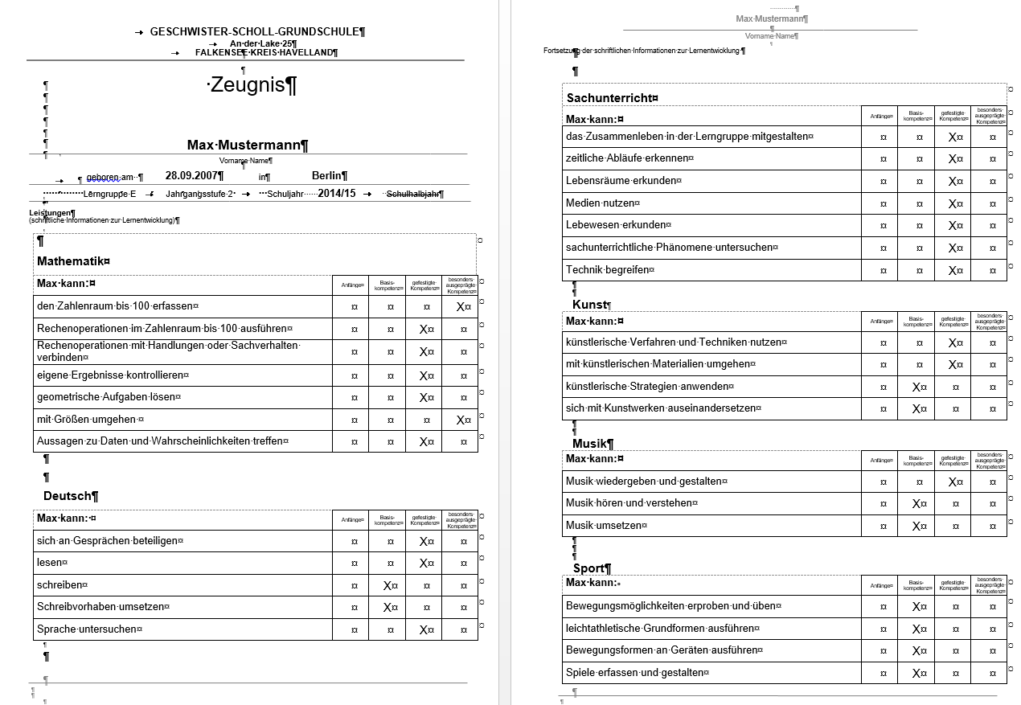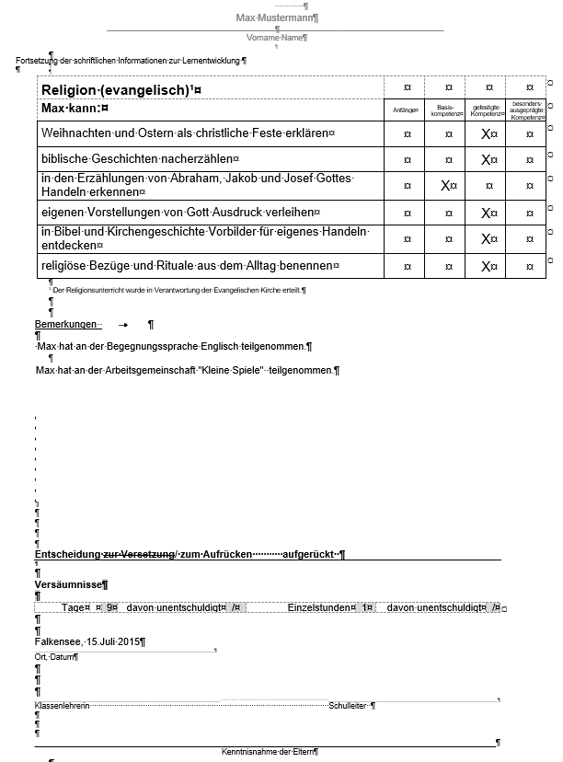

Abbildung 2 Kompetenzzeugnis 1/2. Schuljahr Seite 1 und 2

Abbildung 3 Kompetenzzeugnis 1/ 2. Schuljahr Seite 3

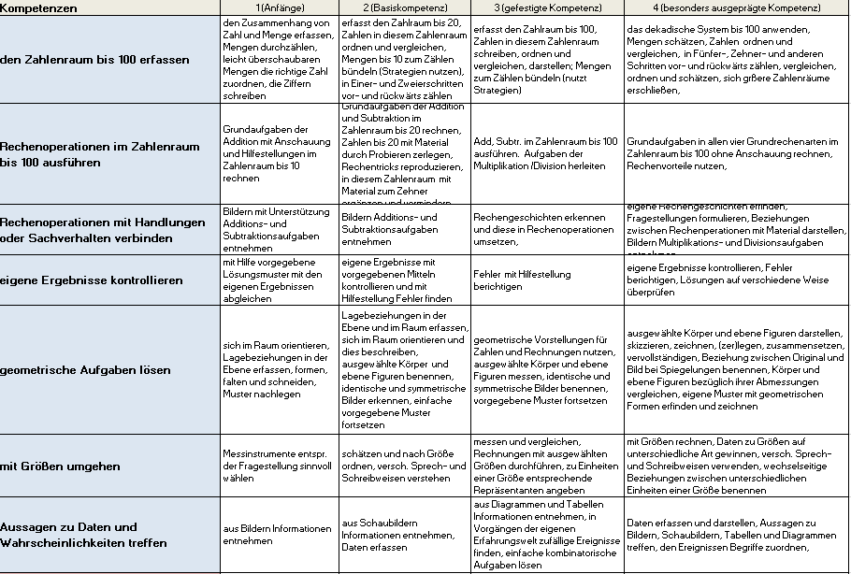

Abbildung 4 Kompetenzraster 1/2 Mathematik

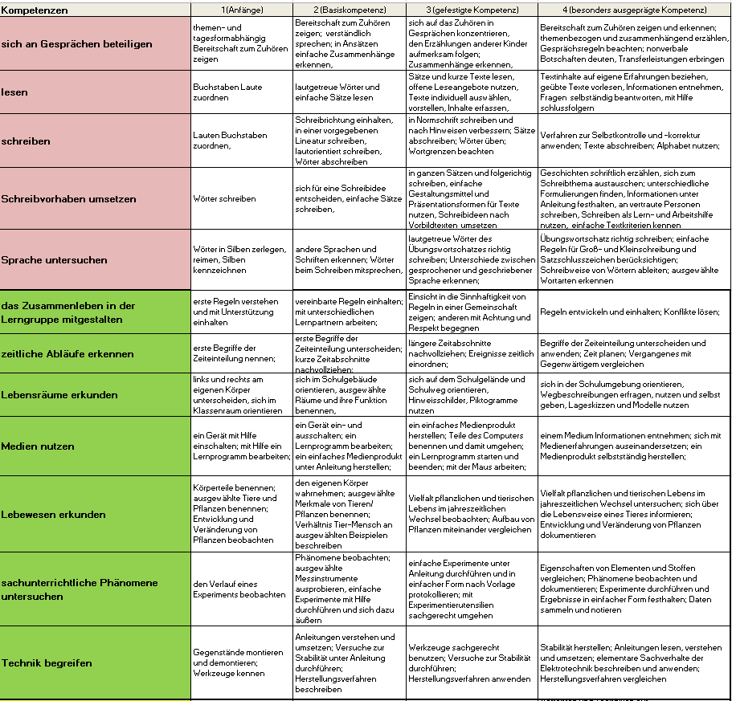

Abbildung 5 Kompetenzraster 1/2 Deutsch und Sachunterricht

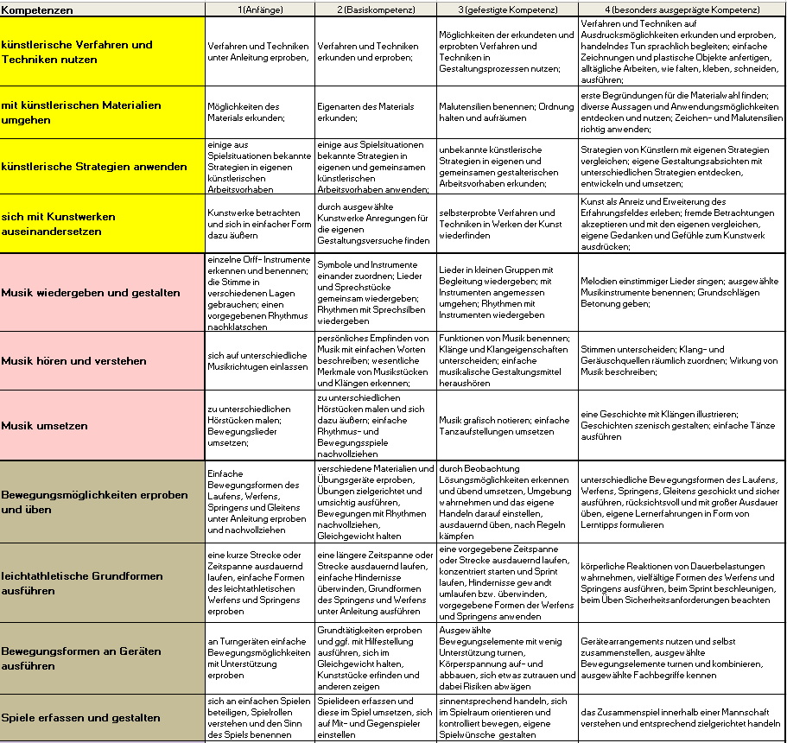

Abbildung 6 Kompetenzraster 1/2 Kunst, Musik und Sport

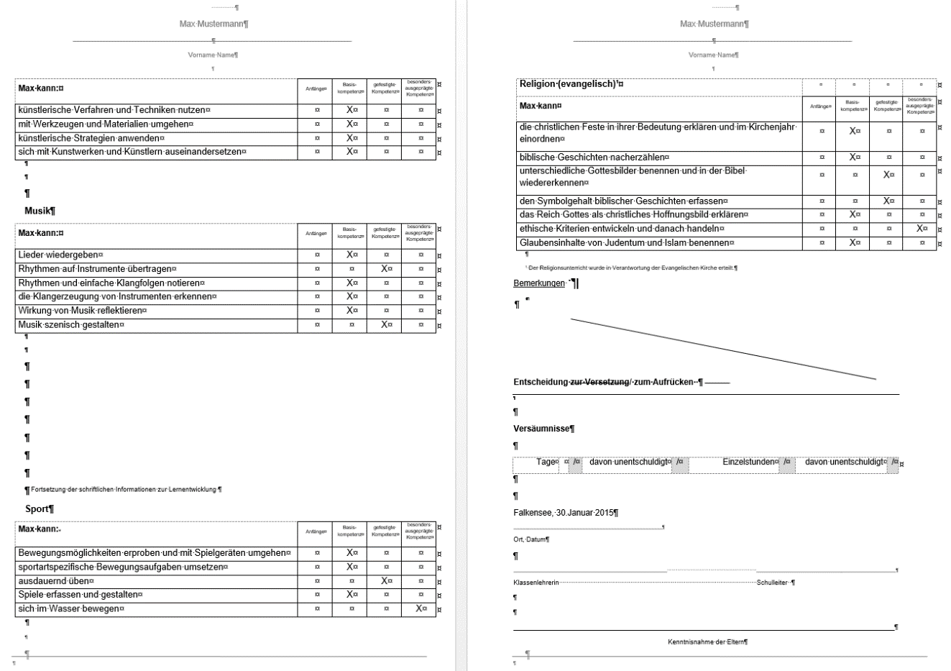

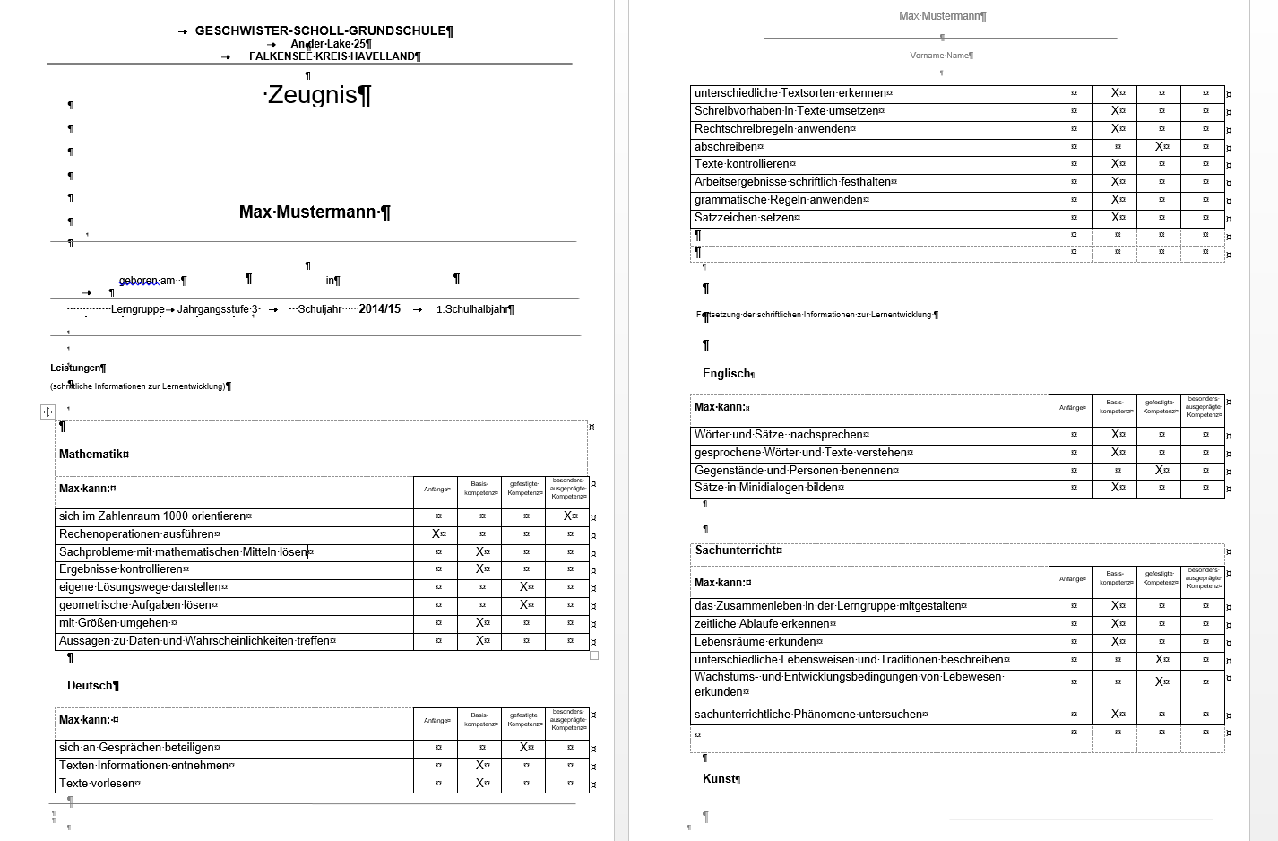

Abbildung 7 Kompetenzzeugnis 3. Schuljahr 1. und 2. Seite

Abbildung 8 Kompetenzzeugnis 3. Schuljahr 3. und 4. Seite



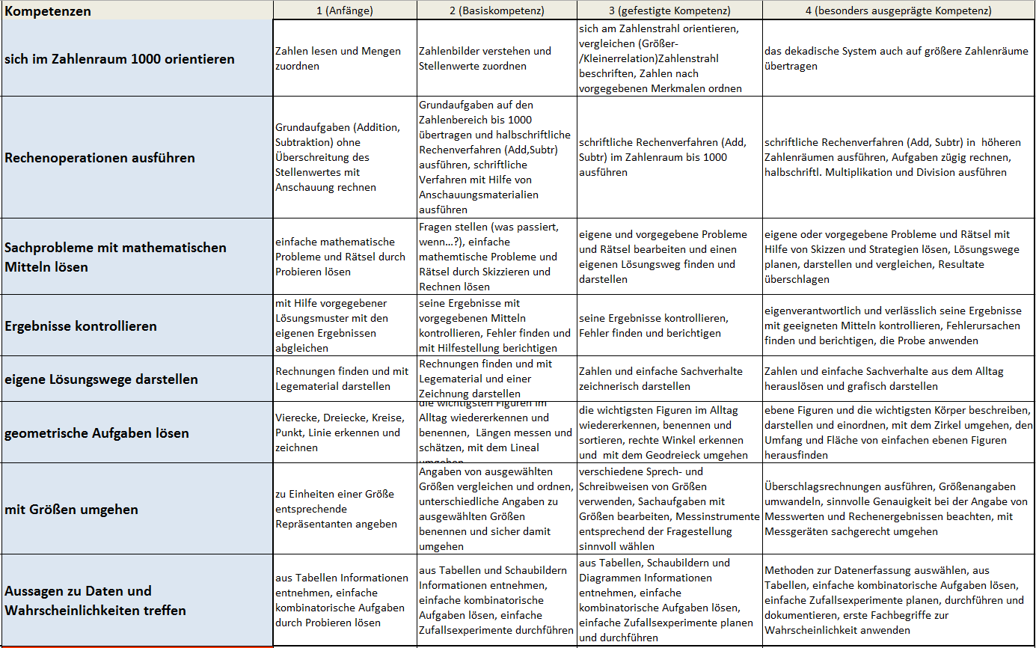

Abbildung 9 Kompetenzraster 3 Mathematik

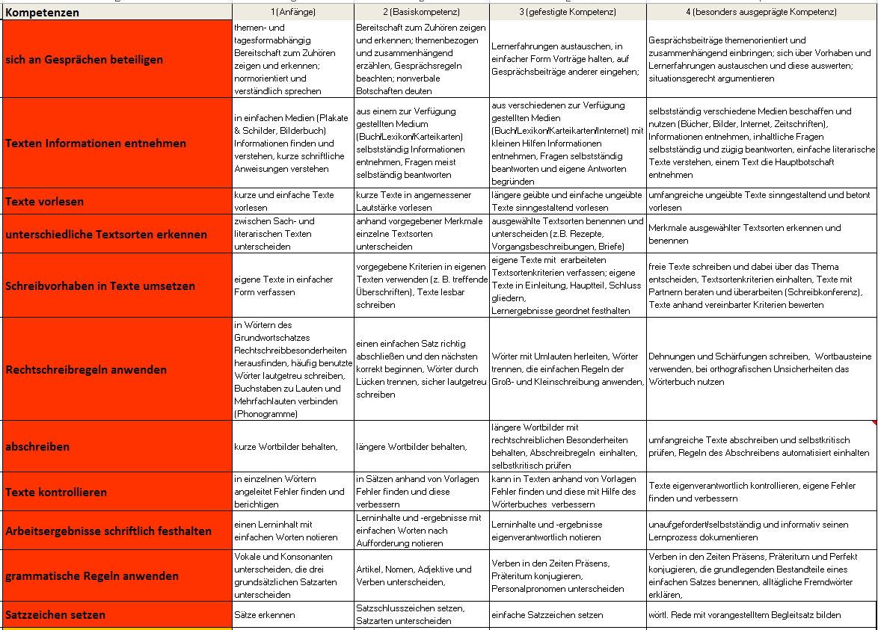

Abbildung 10 Kompetenzraster 3 Deutsch



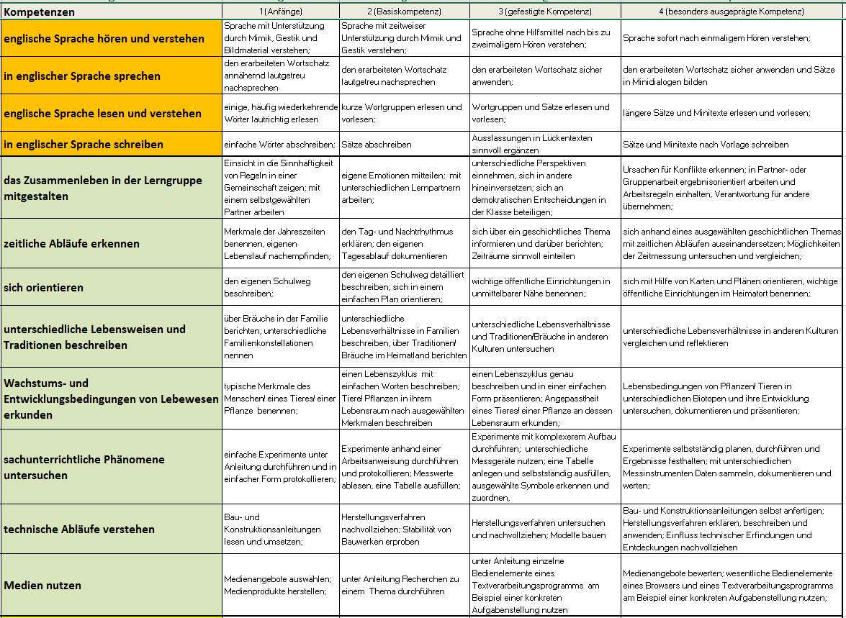

Abbildung 11 Kompetenzraster 3 Englisch und Sachunterricht

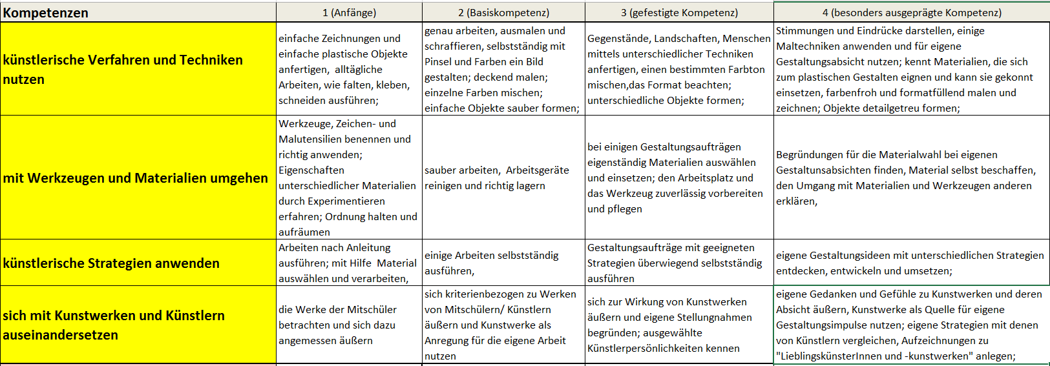

Abbildung 12 Kompetenzraster 3 Kunst

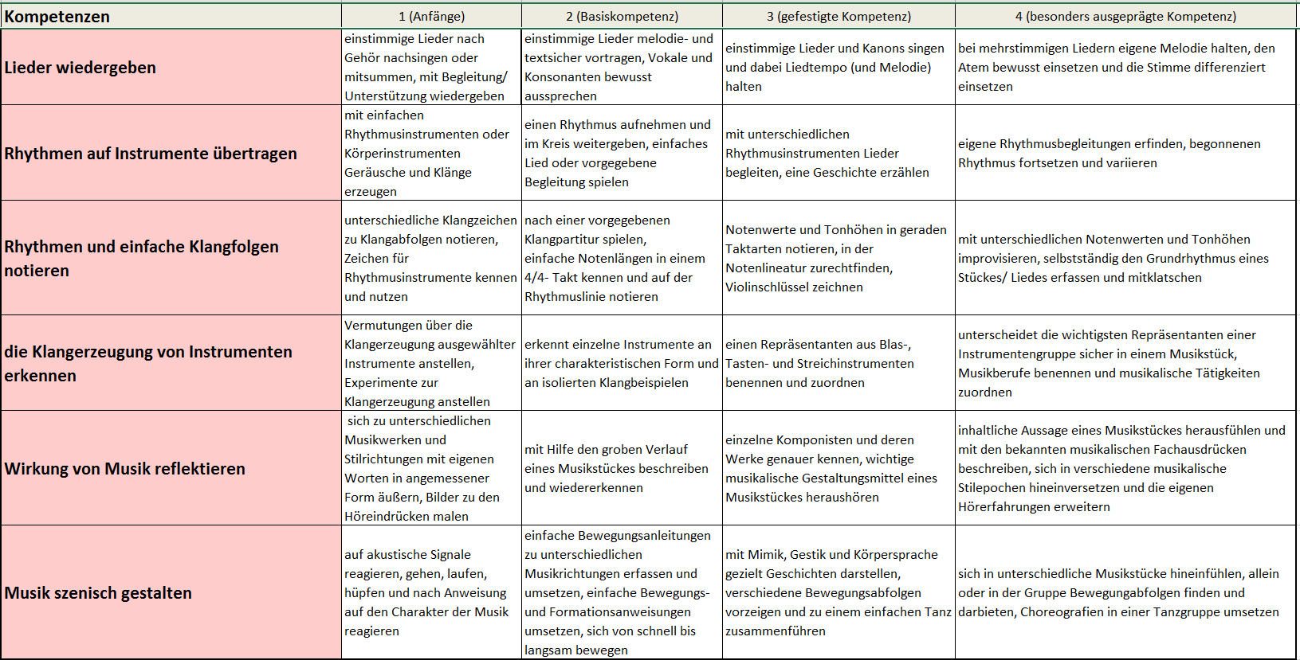

Abbildung 13 Kompetenzraster 3 Musik

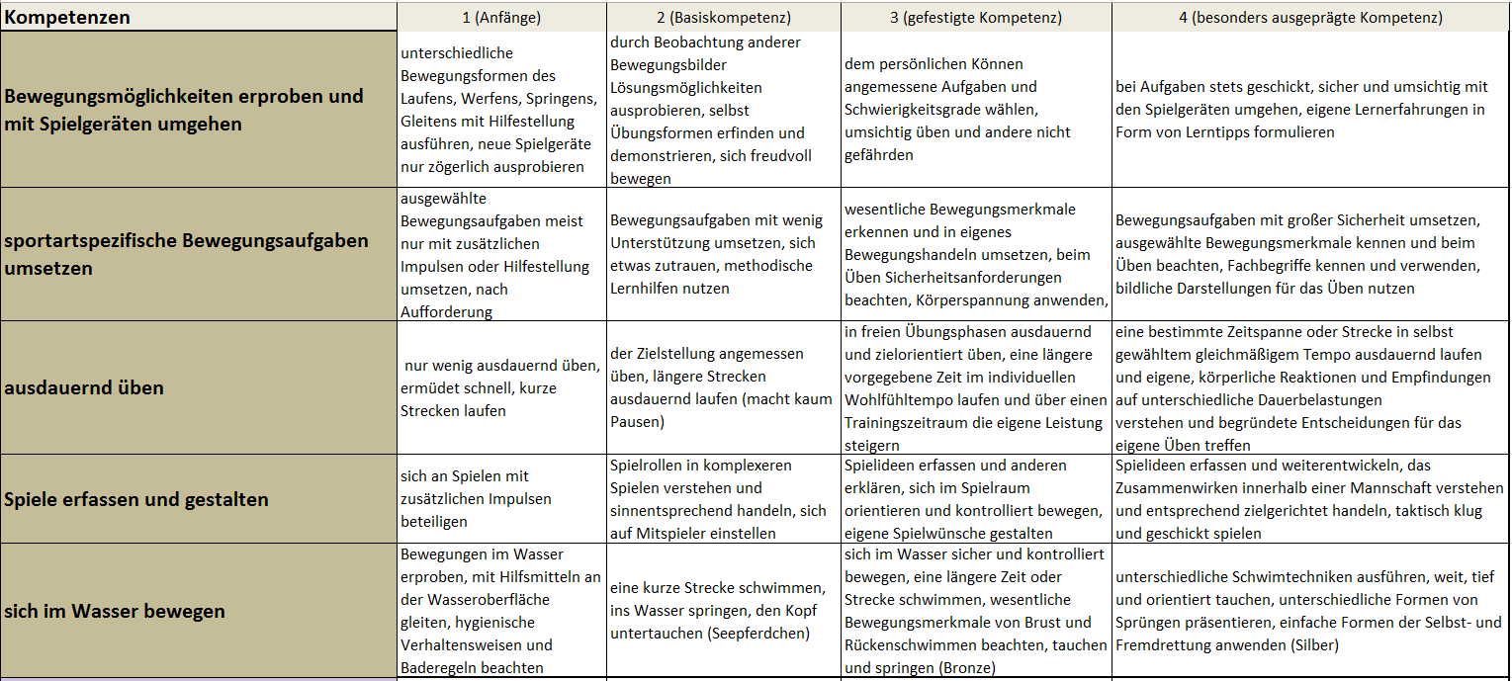

Abbildung 14 Kompetenzraster 3 Sport



Der Stundenplan

„Neben der besseren und engeren pädagogischen Betreuung ist es auch aus organisatorischen, stundenplantechnischen Gründen, der höheren Flexibilität im Tagesplan und vor allem für störungsfreie Arbeitsphasen von Vorteil, wenn die Klassenlehrerin ein Maximum an Unterrichtsstunden in ihrer Klasse [Lerngruppe] verbringt.“ [5]

Für den jahrgangsgemischten Unterricht in sechs Lerngruppen werden 202 **Lehrerstunden** benötigt. Diese teilen sich wie folgt auf:

21+1 Wochenstunden für die Schüler der 1. und 2. Jahrgangsstufe

21+1 Wochenstunden für die Schüler der 1. und 2. Jahrgangsstufe

21+1 Wochenstunden für die Schüler der 1. und 2. Jahrgangsstufe

5 weitere Wochenstunden für die Schüler der 3. Jahrgangsstufe aus 3 altersgemischten Klassen

5 Stunden für Sonder-pädagogik

5 Teilungsstunden

5 Stunden für Sonder-pädagogik

5 Teilungsstunden

5 Stunden für Sonder-pädagogik

5 Teilungsstunden

21+1 Wochenstunden für die Schüler der 1. und 2. Jahrgangsstufe

21+1 Wochenstunden für die Schüler der 1. und 2. Jahrgangsstufe

21+1 Wochenstunden für die Schüler der 1. und 2. Jahrgangsstufe

5 weitere Wochenstunden für die Schüler der 3. Jahrgangsstufe aus 3 altersgemischten Klassen

5 Stunden für Sonder-pädagogik

5 Teilungsstunden

5 Stunden für Sonder-pädagogik

5 Teilungsstunden

5 Stunden für Sonder-pädagogik

5

Teilungsstunden

            

Abbildung 15 Lehrerstundenverteilung der Jahrgangsmischung an unserer Schule



Die Schüler der Jahrgangstufen 1 und 2 haben je 22 Unterrichtsstunden pro Woche. Die 3. Jahrgangsstufe hat vier Unterrichtsstunden mehr, die für je eine Stunde Kunst und Musik als fachübergreifenden Block sowie für Englisch genutzt werden. Dieser Unterricht findet jahrgangshomogen statt, so dass die Drittklässler aus drei jahrgangsgemischten Lerngruppen je einen Kurs bilden. Diese Kurse bilden in der Jahrgangsstufe 4 wieder eine jahrgangshomogene Klasse.





Abbildung 16 Beispielstundenplan



Aufgaben der Fachkonferenz „Jahrgangsmischung“

Die AG „Jahrgangsmischung“ besitzt seit dem Schuljahr 2010/2011 den Status einer Fachkonferenz. Die Kolleginnen treffen sich mindestens zweimal im Monat.

Die Fachkonferenz hat folgende Aufgaben: Stand Sep.2015

|  |  |
| --- | --- |
| * dieses Konzept weiterzuentwickeln und stetig zu überarbeiten und dessen Umsetzung zu gewährleisten * gemeinsame Reflexion und Planung * Überlegungen zur Gestaltung des Stundenplans * Sichtung vorhandener Unterrichtsmaterialien nach Differenzierungsmöglichkeiten * Erstellung eines Lehr- und Lernplans, der die Lerninhalte und Themen für einen Zyklus von mindestens drei Jahren aufführt * Festlegung von Fertigkeiten, die über einen Lehrgang angeeignet werden müssen, wie z.B. Ziffernschreibkurs oder Schreibschriftlehrgang * Erarbeitung eines Kompetenzrasters für alle Unterrichtsfächer * Entwicklung und Einführung eines auf das Konzept abgestimmten kompetenzorientierten Zeugnisses * Absprachen zur organisatorischen Gestaltung aller verbindlichen Arbeitsformen * Festlegung anzuschaffender Arbeitsmittel für Kinder * Implementierung von Verfahren zur Beobachtung der Kinder * Überlegungen zur Erstellung von Förderplänen und Sichtung sinnvoller Fördermaßnahmen und -materialien * Erarbeitung von Übergangskriterien in die nächste Lern- oder Jahrgangsgruppe * Planung und arbeitsteilende Vorbereitung von Werkstätten und Projekten mit unterschiedlichen Niveaustufen * Erarbeitung eines Vorschlags zur Grundstruktur des Vormittags | * In Arbeit * 1-2 mal im Schuljahr * Vor Beginn des neuen Schuljahres * Ständig * Muss überarbeitet werden * Muss überarbeitet werden * Erledigt * Erledigt * Geschieht in den Teamberatungen * Geschieht in den Teamberatungen * Ist in Arbeit * Geschieht in Zusammenarbeit mit den Sonderpädagogen * In Planung * Ständig * In Arbeit * In Arbeit |

Schulungskonzept

„Teams, die effektiv arbeiten sollen [und wollen], können in der Regel nicht ohne regelmäßige Supervision (etwa alle sechs Wochen) auskommen. Sie dient der Psychohygiene der Gruppe und gibt den Teammitgliedern Zeit für ausführliche Auseinandersetzungen über die emotionale Befindlichkeit. Dort können Probleme zwischen Mitarbeitern geklärt werden, die normalerweise überall auftreten. Auch Beanspruchungen durch den Umgang mit „schwierigen Kindern“ sind Thema. Die Leitung der Team-Supervision sollte ein Außenstehender (z.B. Schulpsychologe oder Fortbildungsmoderator) übernehmen.“ [6]

Vier Kolleginnen haben die Fortbildung zum Thema „Flexible Schuleingangsphase“ mit einem zeitlichen Umfang von 40 Stunden erfolgreich beendet.

Des Weiteren planen wir:

* Die Kollegiale Fallberatung (lernen und nutzen wir monatlich seit 2013)
* Hospitationen an anderen Schulen mit jahrgangsgemischten Lerngruppen
* Gegenseitige Hospitationen
* regelmäßige Fortbildungen



Fachunterricht

Bei der Erreichung der Ziele unseres Schulprogramms ist natürlich das Geschehen im Unterricht von zentraler Bedeutung. Dem Rechnung tragend, wurde auf der Grundlage der staatlichen Rahmenlehrpläne und schulinternen Fachpläne in den Fachkonferenzen erarbeitet, festgelegt und beschlossen, welchen konkreten Beitrag (Ziele, Schwerpunkte, Methoden) die Lernbereiche bzw. Fächer leisten.

In allen Fachbereichen fanden im Schuljahr 2014/15 themenbezogene Fachkonferenzen zu der Anhörungsfassung des neuen Rahmenlehrplans für Berlin/Brandenburg statt, in denen die KollegInnen ihre Einschätzung der Umsetzbarkeit diskutierten und von ihrem Recht auf Mitwirkung Gebrauch machten, indem sie in der Internetumfrage Stellung bezogen und sich daran beteiligten.

Entsprechend der vorläufigen Zeitplanung für die Implementierung der Rahmenlehrpläne werden auch die zukünftigen Fachdebatten vor allem von dieser Thematik geprägt sein.



Deutsch

Unsere Schülerinnen und Schüler entfalten und vertiefen in allen

Bereichen der Kommunikation wertvolle Kompetenzen.

Als wichtigsten Schwerpunkt betrachten wir die Entwicklung der Schreibkompetenz. Alle Schülerinnen und Schüler verbessern und entwickeln ihre Rechtschreibleistung in der HSP messbar. Die Schreibmotivation haben die Schüler beim Verfassen eigener Erlebnisse und persönlicher Anliegen, die adressatenbezogen formuliert werden.

.

Ein weiterer wesentlicher Schwerpunkt liegt im Bereich der Lesemotivation und -kompetenz. Diese wird durch vielfältige Initiativen, wie z.B. Nutzung der Schulbibliothek oder Lesepaten, unterstützt. Des Weiteren gibt es zahlreiche Angebote, in denen selbstständiges Lesen und Vorlesen eine zentrale Rolle spielt.

Als dritten Schwerpunkt sehen wir das Sprechen und Zuhören, welcher durch die Entwicklung einer Gesprächskultur mittels freundlichen Umgangs untereinander sichtbar gefördert wird. In jeder Klasse finden regelmäßig Erzählkreise statt, die das Einhalten von Gesprächsregeln, das themenbezogene Sprechen und das aktive Zuhören üben.

|  |  |  |  |  |
| --- | --- | --- | --- | --- |
| Zu den **drei Schwerpunktthemen** im Fach Deutsch – **Lesen, Sprechen**, **Schreiben** – werden folgende schulspezifische Aktivitäten durchgeführt: | | | | |
|  | **Klasse 1/2** | | **Klasse 3/4** | **Klasse 5/6** |
| **Lesen / Literatur** | * Training mit Floh   (Flohkiste)   * Antolin * Lesebegleithefte | | * ab Kl. 4 Arbeit mit diskontinuierlichen Texten * Antolin * Lesetagebuch | * Vorlesewettbewerb * Lesetagebuch / -kiste * Leserolle * Goethe - Werkstatt |
|  | | | |
| * Buchvorstellung * Nutzung der schuleigenen Bibliothek (in Pausen und im Unterricht möglich) * Tag des Buches 23.4. mit Vorlesen der 5. Klasse für 1.- 4. Klasse * Klassenbibliotheken | | | |
| **Sprechen und Zuhören** |  | |  | * aktuelle Themen aus Gesellschaft aufgreifen |
|  | | | |
| Aufführungen bei Schulfesten, Einschulungs- und Schulentlassungsfeiern  Sprechanlässe schaffen, z.B. Theaterstücke, Vorträge (s.a. schulinternes Curriculum) | | | |
| **Schreiben** | * Buchstaben lernen mit Hilfe von Handzeichen des Kieler Leseaufbaus | * Schreibkonferenzen | | |
|  | | | |
| * Freies Schreiben * Schreiben für mich & Andere * HSP | | | |



Mathematik

1. **Erwerb von Grundkenntnissen**

Das Fundament des Mathematikunterrichts an dieser Schule ist die sorg-fältige Erarbeitung eines **soliden Basiswissens in den Kompetenzbereichen der Mathematik**. Dabei steht die Vermittlung und Übung von **mathematischen Gesetzen, Begriffen, Verfahren und Dar-stellungsweisen** in den Bereichen der **vier Grundrechenarten**, dem **Rechnen mit Größen** und der **geometrischen** **Grundfertigkeiten** sowie demsicheren Umgang mit Aufgabenstellungen aus dem Themenbereich **Daten, Häufigkeiten und Wahrscheinlichkeit** im Mittelpunkt.

Unterricht ist hierbei mehr als nur die bloße Wissensvermittlung. Es wird in einsichtigen Zusammenhängen gearbeitet und gemäß den Leitbildern der Schule werden **Eigenaktivität und Eigenverantwortung** gefördert und **ziel-bezogene, selbständige Lernprozesse** initiiert.

**Unterrichtsverfahren** wie beispielsweise Partner- und Gruppenarbeit, Lernen an Stationen, Freiarbeit, Lernbuffet, Wochenplan- und Pensen-bucharbeit, Projektarbeit sowie der Einsatz des Computers finden als vielfältige Übungsformen in unterschiedlicher Ausprägung ihren Platz.

1. **Weiterführende mathematische Kompetenzen**

Über die Basiskenntnisse hinaus sehen wir es als eine wichtige Aufgabe des Mathematikunterrichts an, die **Kinder im Denken zu schulen**. Sie sollen lernen, mit mathematischen Phänomenen in ihrer Umgebung umzugehen und ihre Kenntnis der Rechenarten auf Dinge und Vorgänge des alltäglichen Lebens zu übertragen und anzuwenden. Darüber hinaus sollen sie auf die weitere Schullaufbahn so optimal wie möglich vorbereitet werden, was durch das Training eines kreativen, mathematischen Denkens unmittelbar gefördert wird.

Aus diesen, hier kurz umrissenen Gründen, legen wir einen Schwerpunkt auf die Arbeit in den Lernbereichen **„Modellieren“ und „Problemlösung“.** Das bedeutet**:**

* Die Schüler lernen, aus Darstellungen der Lebenswirklichkeit

die wichtigen Informationen herauszulösen und in die Sprache der Mathematik zu übertragen.

* Sie finden selbst Aufgabenstellungen und deren Lösungswege.
* Sie präsentieren ihre Vorgehensweise und Ergebnisse einem Publikum.
* Durch diese Form der Arbeit werden die Kompetenzen „Argumentieren“, „Kommunizieren“ und „Darstellung“ mit geschult, da die Schüler bei der Problemlösung ein breit gefächertes Handlungsrepertoire einbringen müssen.

Im praktischen Tun soll dies beispielsweise durch **Mini-Projekte**, auch **fächerübergreifend,** umgesetzt werden, deren Lösung in einer angemessenen Form präsentiert wird. Auch Knobelaufgaben und freiwillige Wochenaufgaben in Form von Rätseln u.ä. werden angeboten. Der gezielte Einsatz des **Computers** mit diversen Lernprogrammen zu allen Themen der Mathematikals Unterstützung offener Unterrichtsformen und für individuelles Lernen ist Teil des Unterrichts. Die Vorbereitung auf die Mathematikolympiade, an der die Schule regelmäßig teilnimmt, bietet ebenfalls vielfältige Trainingsaufgaben. Weiterhin ist die Teilnahme am jährlichen Känguru-Wettbewerb zu nennen, welche auch unter diesem Aspekt zu sehen ist. Für die KollegInnen sind schulinterne Lehrerfortbildungen zum Thema angedacht.

1. **Leistungsmessung im Mathematikunterricht**

Im Fach Mathematik gehören schriftliche Lernzielkontrollen in unterschiedlicher Form gehören zum regelmäßigen Bestandteil des Unterrichts. Schülerinnen und Schülern sollten Leistungsanforderungen in den einzelnen Kompetenzbereichen transparent werden und die erreichbaren Kompetenzen erfolgen am Ende sinnvoller Unterrichtsabschnitte gemäß den gesetzlichen Bestimmungen. Die Bewertung der Arbeiten sollte neben der Ermittlung des Leistungsstandes eine ermutigende Rückmeldung und Hinweise für die sinnvolle Weiterarbeit des Kindes enthalten, so dass es den Schülern und Schülerinnen ermöglicht werden kann, den eigenen Lernprozess wahrzunehmen, zu beurteilen und in diesem Rahmen mit zu steuern. Auch für die Eltern werden die Bewertungskriterien und der Leistungsstand ihres Kindes in angemessener Form regelmäßig transparent kommuniziert.

**Verteilung und Umfang der schriftlichen Arbeiten** lt VV Leistungsbewertung :

Klasse 2 Anzahl im Schuljahr: 2 Dauer: 30 min.

Klasse 3 3 45 min.

Klasse 4 3 45 min.

Klasse 5 4 45 min

Klasse 6 4 45 min

**Vergleichsarbeit in der Klasse 3 , Orientierungsarbeit Klasse 4:**

Es wird außerdem in Absprache mit dem Fach Deutsch in beiden Fächern wieder eine schulinterne Vergleichsarbeit im 1. Halbjahr der 6. Klasse (Vorbereitung der Arbeit erfolgt durch die Mathekolleginnen der JG.-stufe 6) durchgeführt. Diese Arbeit wird in allen Klassen parallel als Klassenarbeit geschrieben und entsprechend gewertet.

Für die Beobachtung und Bewertung der **mündlichen Mitarbeit** im Mathematikunterricht gelten seit 2006 folgende Kriterien:

* S. beteiligt sich gedanklich aktiv am Unterricht.
* S. kann auf gestellte Fragen inhaltlich angemessen Bezug nehmen.
* S. kann Wissen sachgerecht darstellen.
* S. kann einen Gedanken entwickelnd fortführen.
* S. kann auf Mitschüler/innen thematisch Bezug nehmen.
* S. gibt durch eigene Beiträge Impulse für das Unterrichtsgespräch.

Die Reihenfolge bedeutet eine von Punkt 1 nach Punkt 6 steigende Wertigkeit der Qualität. Eine Negativliste haben wir nicht erstellt. Schüler und Schülerinnen, die sich überhaupt nicht aktiv und gedanklich am Unterricht beteiligen, fallen aus der o.g. Liste heraus. Diese Leistung wäre dann mit 0 Punkten (entspricht der Note 6 ) zu bewerten.

1. **Aktuelle Arbeitsschwerpunkte des Faches Mathematik:**

Da die vergangenen Jahre gezeigt sowie haben, dass die Leistungen der Schüler und Schülerinnen im Bereich Zahlen und Operationen und hier insbesondere in den Teilgebieten Zahlenverständnis und mathematische Grundaufgaben in der Tendenz etwas abgesunken sind, entschloss sich die Fachkonferenz Mathematik in Zusammenarbeit mit der Steuergruppe schulinternes Curriculum, hier im Rahmen des schulinternen Curriculums ab dem Schuljahr 2016/17 mit gezielter Diagnostik zusätzlich zu den im Unterricht durchgeführten Lernkontrollen und daran angeschlossenen abgestimmten Fördermaßnahmen gegenzusteuern. Ein Überblick über den vorbereitenden Aktionsplan in diesem Schuljahr findet sich auf der folgenden Seite.

Der zweite Arbeitsschwerpunkt wird die Anpassung des schulinternen Curriculums an die neuen Rahmenpläne des Landes Brandenburg sein. Zu diesem Thema fand im Schuljahr 2014/15 bereits eine Fachkonferenz statt, in der am vorläufigen Rahmenplan für Brandenburg gearbeitet wurde, um sich dann an der diesbezüglichen online-Befragung der Schulen zu beteiligen.

**Projektplan der Geschwister- Scholl Grundschule für ein „SchiC“**

**(Schuljahr 2015/16)**

|  |  |
| --- | --- |
| **Schulinternes Curriculum zum Entwicklungsschwerpunkt „Diagnostik Mathematik“** | |
| Ansprechpartner/ Steuergruppe | Frau Bergmann, Frau Knobel, Frau Cornel |
| Kurzbeschreibung des Inhalts | Erwerb und Umsetzung theoretischer und methodischer mathematischer Kenntnisse |
| Zielsetzung | Die Kolleginnen und Kollegen die Mathe unterrichten, erwerben Kenntnisse zu mathematischen Testverfahren und entwickeln eine einheitliche Vorgehensweise zur Diagnostik bezogen auf die vier Grundrechenarten. |
| Bezug zum Leitbild | Die individualisierte Arbeit mit den Schülerinnen und Schülern verbessert sich, indem das Kollegium zeitgemäße diagnostische Methoden erwirbt, anwendet und in konkrete Unterstützungsmaßnahmen umsetzt. |
| Zielgruppen | Lehrerinnen und Lehrer |
| Ressourcen der Schule (materiell/personell) | Heidelberger Rechentest, umfangreiches mathematisches Anschauungsmaterial im Montessori-Bereich |
| Schnittstellen | lerntherapeutische Einrichtungen, Universität |
| Bezug zum Orientierungs-/ Handlungsrahmen | Lehren und Lernen – Unterricht |
| Indikatoren zur Überprüfung der Messbarkeit des Projekterfolgs | 1. Jeder Kollege der Mathematik unterrichtet, absolviert im Schuljahr 2015/16 eine Fortbildung zum Thema „Diagnostik/Mathematik/ Grundrechenarten“. 2. Im 2. Halbjahr des Schuljahres 2015/16 trifft sich die Fachkonferenz „Mathematik“ und einigt sich bzw. entwickelt ein einheitliches diagnostisches Vorgehen für die Schule. |
| Messinstrument(e) | Fortbildungsnachweise, Protokoll zur Fachkonferenz |



Englisch

**Leitbild für das Fach Englisch**

Ziel des Faches Englisch ist die Herausbildung grundlegender Fähigkeiten und Fertigkeiten

im Gebrauch der englischen Sprache, um Alltagssituationen fremdsprachlich meistern zu können.

Dabei dient der Fremdsprachenunterricht auch der Entwicklung eines interkulturellen Verständnisses und fördert durch die landeskundliche Arbeit Bestandteile des allgemeinen Leitbilds der Schule wie Toleranz, Akzeptanz und gewaltfreien Umgang miteinander. Er ordnet sich damit in besonderem Maße als Synonym für die Verbundenheit von SchülerInnen unterschiedlichster Herkunftsländer ein.

Der Unterricht in der Begegnungssprache in den Klassen 1 und 2 soll Neugierde, Interesse und die Freude der Kinder an der Begegnung mit fremden Sprachen und Kulturen wecken, erhalten und zweckmäßig gerichtet entfalten. Die Begegnung mit der Fremdsprache konzentriert sich auf das Hörverstehen und Sprechen und erfolgt nicht losgelöst von den anderen Lebens- und Lernbereichen der Grundschule. Im Zentrum steht das praktische Handeln mit Sachverhalten oder Sprachmitteln der fremden Sprache, vorwiegend auf der Basis von Spielen, Singen, Musizieren, Malen und sich Bewegen. In den Klassen 1 und 2 wird kein Lehrwerk verwendet.

Der Englischunterricht ab Klasse 3 ist vorwiegend kommunikativ orientiert. Unter Einbeziehung kindgemäßer Situationen und Themen wird an einer altersgemäßen Herausbildung der interkulturellen Handlungsfähigkeit gearbeitet. Bezogen auf die rezeptiven und produktiven Sprachfertigkeiten innerhalb der vier Kompetenzbereiche bedeutet das:

1. *Hörverstehen:* Die SchülerInnen können unterschiedlichen Hörtexten Informationen entnehmen, sich dazu Notizen machen, typische Laute und Lautfolgen unterscheiden.
2. *Mündliche Kommunikation/Sprechen:* Die SchülerInnen können über sich selbst und andere Personen, Orte und Handlungsabläufe zusammenhängend sprechen, kurze Vorträge zu altersentsprechenden Themen halten.
3. *Leseverstehen:* Die SchülerInnen können sich dem Alter entsprechende Texte (auch mit Nutzung von Hilfsmitteln) selbständig erlesen.
4. *Schreiben:* Die SchülerInnen können kurze Texte sinnvoll aufbauen, selbständig (auch unter Verwendung von Hilfsmitteln) kurze Äußerungen adressatengerecht formulieren.

Die Klassen 1 und 2, 3 und 4 sowie 5 und 6 bilden jeweils eine Einheit, in denen die verbindlichen thematischen Inhalte vermittelt, wiederholt aufgegriffen, erweitert und gefestigt werden. Die Sprachstrukturen ordnen sich diesen unter. Somit erfolgt ein spiralförmiger Spracherwerb. Der Fremdsprachenunterricht wird vorherrschend einsprachig gestaltet.

Derzeit verwenden wir für die verschiedenen Klassenstufen folgende Lehrwerke:

Kl. 3./4.: − Englisch: Sally (Oldenbourg Verlag) ergänzt durch andere Materialien

Kl.5./6.: − Englisch: English G 21 (Cornelsen Verlag) ergänzt durch weitere fremdsprachliche Materialien.

Ab der 3. Klasse werden für die SchülerInnen Aufführungen englischsprachiger Theaterstücke möglichst in der Schule organisiert, während in den Klassen 5/6 englischsprachige Theaterstücke besucht werden.

In Abhängigkeit der Möglichkeiten der nl. Partnerschule unterstützen verschiedene Klassen der Klassenstufen 5 und 6 einen internationalen Austausch mit SchülerInnen der Partnerschule OBS Letterland Almere/Niederlande durch Email- und Briefkontakte sowie wechselseitige Austauschbesuche.In diesem Schuljahr ist geplant, dass die niederländische Partnerschule einen Besuch abstattet.

Seit dem Schuljahr 2007/2008 nehmen von den Fachlehrerinnen ausgewählte SchülerInnen der 6. Klassen an einer Englisch Olympiade teil, welche in Kooperation der Fachkonferenzleiterinnen für das Fach Englisch mit den 4 Grundschulen Falkensees sowie der Grundschulen Dallgow und Schönwalde organisiert und durchgeführt wird.

Auf freiwilliger Basis wird SchülerInnen der Jahrgangsstufen 5 und 6 die Teilnahme am BIG CHALLENGE Wettbewerb ermöglicht.



Sachunterricht

Der Sachunterricht hat die Aufgabe, den Kindern Hilfe bei der Erschließung ihrer Lebenswirklichkeit zu geben. Er vermittelt nicht nur Kenntnisse, er macht zugleich mit Methoden zum Kenntniserwerb, wie Beobachten, Nachschlagen, Experimentieren und Notieren vertraut. So werden die Kinder in altersgemäßer Form auf den Fachunterricht vorbereitet. Dazu greift der Sachunterricht die Erfahrungen der Kinder in ihrer Lebenswirklichkeit auf, erklärt, ergänzt und ordnet sie und bringt sie in schlüssige Zusammenhänge. Zugleich schafft er die Grundlage für weiterführendes Lernen, indem das Interesse von Schülerinnen und Schülern an den verschiedenen Bereichen des Sachunterrichts gefördert wird.

Der Sachunterricht vermittelt den Schülerinnen und Schülern naturwissenschaftliche, technische, soziale und historische Kenntnisse. Dabei sind Schwerpunkte zu berücksichtigen, die wir mit den folgenden Maßnahmen gefüllt haben:

**Im Bereich Natur und Leben**:

* Magnetismus und Elektrizität: Versuche und Experimente
* Körper und Gesundheit: Gesunde Ernährung und Bewegung
* Pflanzen und Tiere: Teich/ Schulgarten
* Natürliche u. gestaltete Lebensräume: Geschichtspark Falkensee, Falkenhagener See

**Im Bereich Raum und Umwelt:**

* Schule und Umgebung: Ausflüge ins Land Brandenburg, Pläne, Sehenswürdigkeiten
* Ort und Welt: Stadt Falkensee ,Schulweg und Verkehrssicherheit Schülerlotsen, Verkehrserziehung/ Radfahrausbildung
* Umweltschutz : Teilnahme am Umwelttag Falkensee

**Im Bereich Mensch und Gemeinschaft:**

* Zusammenleben in der Schule und zu Hause: Klassenregeln, Gesprächsregeln, Schulregeln, Meine Familie, Streitschlichterausbildung
* Sexualität : Mein Körper, Mädchen und Jungen

**Im Bereich Zeit und Kultur:**

* Zeiteinteilung und Zeitablauf , Feste und Feiertage, das Jahr,
* Umgang mit Medien , Computerkabinett, Klassencomputer
* Ich und andere, Wunschzettelaktion, Klassenpatenschaften

Sinnvolle Möglichkeiten des Lernens an Lernorten außerhalb der Schule bieten Unterrichtsgänge, Lehrwanderungen (z.B. Geländeerkundung, Besuch von Betrieben, Museen, Kirchen, Denkmälern, der Verwaltung) sowie Jugendherbergsaufenthalte.

Besondere Aufmerksamkeit widmen wir dem Bezug zur eigenen Schule und dem unmittelbar erfahrbaren Erlebnisumfeld der Kinder.



Gesellschaftswissenschaften

**Geschichte**

Im Geschichtsunterricht legen wir den Schwerpunkt auf die Vermittlung eines soliden Sachwissens. Erst die Kenntnis historischer Sachverhalte ermöglichtes, Zusammenhänge zu erkennen und ein Verständnis für gegenwärtige Prozesse anzubahnen. Wir fördern die Entwicklung des historischen Denkens der Schüler und versuchen, ein Geschichtsverständnis zu entwickeln, indem wir Geschichte erlebbar machen. Dafür nutzen wir verstärkt die örtlichen und regionalen Möglichkeiten, wie z.B.

* das Museum für Ur – und Frühgeschichte Berlin
* das Ägyptische Museum Berlin
* das Museumsdorf Düppel (Berlin)
* das Museumsdorf Lehde (Spreewald)

Themen zu Fragen der Religion werden fächerübergreifend mit Unterstützung der Religionslehrerin und des Faches LER gestaltet. Das Fach Geografie unterstützt den Geschichtsunterricht durch die Vorbereitung der Schüler auf die Kartenarbeit und Vermittlung topografischer Kenntnisse zu verschiedenen Themen.



Gesellschaftswissenschaften

**Politische Bildung**

Im 5. Schuljahr legen wir verstärkt Wert darauf, dass das Thema „Demokratie in der Schule“ inhaltlich aktuell gestaltet wird. Dabei berücksichtigen wir vor allem konkrete Lebenssituationen der Kinder sowie ihre Interessenlage, um so lebensnahe Möglichkeiten zur Entwicklung ihrer Sozial - und Handlungskompetenz zu schaffen. Wir respektieren unterschiedliche Standpunkte und fördern eine konstruktive Meinungsvielfalt. Wir erachten es als wichtig, dass die Schüler befähigt werden, Argumente zu sammeln, eine positive Streitkultur zu entwickeln und dabei das Toleranzgebot zu beachten. Unser Motto ist: Demokratie lernen und leben.

Gesteuert durch vielfältige Methoden üben die Schüler anhand echter Schulsituationen schwerpunktmäßig die Übernahme von Verantwortung im Klassen – und Schulalltag (z.B. als Klassen – und Schülersprecher, bei der Entscheidung über das Thema der Projektwoche, beim Aufstellen und Einhalten von Regeln, bei der gewaltlosen Konfliktbewältigung, u. a. unter Einbeziehung der Streitschlichter der Schule.

Im 6.Schuljahr steht im Mittelpunkt des Themas „Friedenssicherung“ an unserer Schule besonders das intensive Kennenlernen der Geschwister Scholl, ihres Lebens und Wirkens für den Frieden.

In diesem Zusammenhang erleben wir auch eine Führung durch den Geschichtspark Falkensee.

Dazu kommen aktuelle Themen wie z.Zt. die Flüchtlingsproblematik.



Gesellschaftswissenschaften

**Geografie**

Mit dem einsetzenden Fachunterricht in Klassenstufe 5 wird das bereits im Sachunterricht erworbene geografische Wissen aufgegriffen, erweitert und vertieft.

Die Schwerpunkte liegen in der 5. Klasse auf „Planet Erde“ und „Deutschland“, in der 6. Klasse auf „Europa“. Übergeordnet werden anhand der konkreten Themen die Verflechtungen von Naturraum sowie Wirtschafts- und Sozialraum in ihrer grundlegenden Wechselwirkung erarbeitet.

Eine unverzichtbare Grundlage für den Erwerb von Methoden und Strategien bildet die kontinuierliche Förderung von Techniken zur selbstständigen Informationsgewinnung und –verarbeitung aus Sachtexten, topografischen und thematischen Karten, Diagrammen, Profilen und Statistiken.

Im Rahmen der Ökologie steht das Entwickeln eines verantwortungsbewussten Umgangs mit der Natur im Vordergrund. Die Schülerinnen und Schüler entwickeln ihre räumliche Identität im Rahmen einer zunehmend globalen Sicht.

Die geografische Arbeit wird durch Exkursionen wie z.B. in den Spreewald ergänzt.

Geografie unterstützt den Geschichtsunterricht beim Lesen und Auswerten historischer Karten zu den Themen Ägypten, Griechenland, Rom usw.



Naturwissenschaften

Biologie- und Physikunterricht führen eine Reihe von naturwissenschaftlichen Denk- und Arbeitsweisen ein bzw. aus dem Sachunterricht fort, mit deren Hilfe Schülerinnen und Schüler sich die Welt erschließen, Sachverhalte einordnen, verstehen und Neues entdecken können.

Zu Beginn sollen methodische Grundfertigkeiten angelegt werden, sowie naturwissenschaftliche Denkweisen eingeführt werden.

Beobachten, Beschreiben, Messen und Ordnen beziehen sich auf natur-wissenschaftliche Phänomene, die in der erfahrbaren Welt stattfinden. Im weiteren Unterricht wird vom betrachteten Phänomen weggeführt - hin zum Experiment. In der Modellwelt sollen Dinge vereinfacht bzw. veranschaulicht, Phänomene erklärt, Zusammenhänge verstanden werden. Dabei sind Tätig-keiten nötig, wie: Vereinfachen, Auswählen, Untersuchen, Bauen von Model-len, Vermuten, Erklären, Verstehen und Vergleichen.

Bei der Umsetzung des Lernens der Arbeitsweisen wird den Schülerinnen und Schülern Raum für selbständiges und innovatives Arbeiten gegeben.

Umgesetzt wird das zum Beispiel mit Werkstätten und Stationsbetrieben. Da-durch kann die soziale Kompetenz durch Partner– oder Gruppenarbeit gestärkt werden.



Musik

Der Musikunterricht der Geschwister-Scholl-Grundschule soll in erster Linie die Freude an Musik wecken und nachhaltig fördern. Die Entfaltung der musikalischen Wahrnehmungs-, Erlebnis- und Ausdrucksfähigkeit steht im Vordergrund. Dabei lernen die Kinder Toleranz und Empathie gegenüber sich selbst und anderen.

Die einzelnen Klassen werden, soweit es die organisatorischen Voraussetzungen zulassen, musikpraktisch unterrichtet, wie z. B. durch Bewegungsgestaltungen, Instrumentenspiel, Singen, Malen nach Musik sowie Musikhören und andere Möglichkeiten.

Einen großen Schwerpunkt ihrer Arbeit sehen die Musiklehrerinnen im fächerverbindenden und fächerübergreifenden Unterrichten. Auf diese Weise kann das Fach Musik in einen größeren thematischen Zusammenhang gestellt werden und leistet wichtige Impulse zur Öffnung von Schule. So können beispielsweise

♫ im Fach Deutsch Gedichte oder Geschichten verklanglicht oder Wörter durch Singen und Bewegung besser in Silben getrennt werden,  
♫ im Kunstunterricht Hörerlebnisse in Farben und Formen umgesetzt werden,  
♫ in der Freiarbeit Materialien zu den Komponisten, zu Instrumenten und musikalischen Themen bearbeitet werden,  
♫ Lieder, Tänze und Musikwerke inhaltlich passend zu den Themen des Sachunterrichts ausgewählt werden,  
♫ im Religionsunterricht biblische Texte oder Situationen durch Musik ausgedrückt und Lieder gesungen werden und  
♫ im Sportunterricht Tänze entwickelt und erprobt werden.

Musikunterricht ist ein integrierender Bestandteil des Schullebens. Einschulungs- und Abschlussfeiern wie auch Klassenfeste und Weihnachtsfeiern nutzen wir als Anlässe, erlernte Tänze, Klanggeschichten, Raps und Lieder vor einem Publikum zu präsentieren. Unsere Schule verfügt auch über einen Schulchor, der das Schulleben bereichert.

So ist das Weihnachtssingen in der letzten Schulwoche vor den Weihnachtsferien zu einem festen Bestandteil geworden. Hier gestaltet der Chor ein Programm, das durch das gemeinsame Singen der teilweise im Musikunterricht erarbeiteten Advents- und Weihnachtslieder jeden Schüler und Lehrer beteiligt.

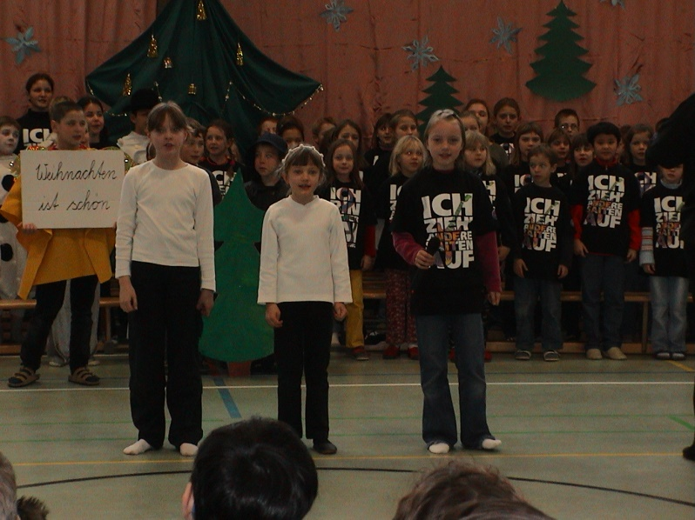



Kunst

**Funktion des Faches Kunst**

Der Kunstunterricht hat die Aufgabe, den Kindern den Zugang zur Kunst zu erleichtern. Mit Kunst als Kommunikationssystem vertraut zu sein bedeutet, die Strategien und Verfahren von Kunst nutzen zu können, um sich selbst und die eigene Welt besser zu verstehen und sich anderen mitteilen zu können.

Bei der Planung eines konkreten Unterrichtsvorhabens werden Inhalte mehrerer Themenfelder miteinander kombiniert. Dabei wird beachtet, dass es immer einen Bezug zu den Erfahrungen der Kinder geben muss.

Räumliche und materielle Möglichkeiten

Der Unterricht findet in den Klassenräumen oder im Fachraum Wirtschaft-Arbeit-Technik statt. Unsere Grundschule verfügt über einen Brennofen.

Außerschulische Lernorte wie das Creative Zentrum Falkensee werden ge-nutzt. Künstlerische Aktivitäten führen die Schülerinnen und Schüler in aktuelle Ausstellungen der Berliner Museen.

Präsentation und Ausstellung von Arbeitsergebnissen

Die Ausstellung und Dokumentation von Schülerarbeiten geschieht einerseits in den jeweiligen Klassenräumen, andererseits durch Ausstellung auf den Fluren und im Eingangsbereich. Jeder Schüler bewahrt seine Arbeiten in einer Sammelmappe auf, die in der Schule bleibt.

Schulische Höhepunkte wie die Einschulung, die Projektwoche und die Abschlussveranstaltung der 6. Klassen werden mit künstlerischen Schüler-arbeiten ausgestaltet.



Wirtschaft – Arbeit - Technik

Der Unterricht im Fach Wirtschaft – Arbeit - Technik baut auf dem im Sach-unterricht geschaffenen Verständnis für die natürlichen, sozialen, technischen und wirtschaftlichen Phänomene der Lebenswelt auf.

Er entwickelt das Verständnisder Schülerinnen und Schüler in der Jahrgangsstufe 5 für technische, ökonomische und berufliche Zusammenhänge.

**Der Unterricht im Fach Wirtschaft – Arbeit - Technik fördert die Hand-lungsfähigkeit der Schülerinnen und Schülerals Nutzerinnen / Nutzer von Technik.**

Der Fachraum Wirtschaft – Arbeit - Technik ist mit 20 Arbeitsplätzen an Werkbänken ausgestattet. Das ermöglicht die praktische Arbeit in kleineren Gruppen. Werkzeuge und eine Tischbohrmaschine stehen den Schülern für die Herstellung von Gegenständen aus Holz zur Verfügung.

**Der Unterricht im Fach Wirtschaft – Arbeit - Technik fördert die Hand-lungsfähigkeit der Schülerinnen und Schülerals Konsumentinnen / Konsumenten.**

* Einkauf im Supermarkt
* Vorbereitung und Durchführung eines Töpfermarktes
* Gestaltung von Werbeplakaten
* Gestaltung und Druck von Flyern mit dem Computer



Sport

Im Sportunterricht finden vier wesentliche Schwerpunkte Berücksichtigung.

1. Die **Freude an der Bewegung** wird durch den Sportunterricht entwickelt und gefördert. Entsprechend den individuellen Voraussetzungen und Neigungen sollen den Kindern Erfolgserlebnisse ermöglicht werden, um so zum lebenslangen Sporttreiben anzuregen. Dabei kommt dem Zusammenhang von Sport und Gesundheit eine wesentliche Bedeutung zu.

🢡 Umsetzung des Schwerpunktes im z.B.:

* konzeptionell verändertem Sportfest (ab Schuljahr 2008/2009)
* Benefizlauf
* Zweifelderballturnier

1. In unserem Sportunterricht wird die **Vermittlung vielfältiger Bewegungs-formen** vordergründig berücksichtigt. Aus diesem Grund werden auch Sport- und Bewegungsarten aus dem Freizeitbereich der Kinder mit in den Unterricht eingebaut.

🢡 Umsetzung des Schwerpunktes im z.B.:

* Freisport
* Hindernisturnen

1. Die **Ausbildung von Teamfähigkeit und Fairness** findet ebenfalls wesentliche Beachtung. In zum Teil spielerischer Form werden gruppendynamische und Zusammenhalt fördernde Maßnahmen thematisiert. Die Vermittlung von Spielregeln und Regeln im Umgang miteinander fließen in diesem Zusammenhang mit ein. Die Kinder werden folglich zu gegenseitiger Rücksichtnahme und Hilfe angehalten.

🢡 Umsetzung des Schwerpunktes in z.B.: Mannschaftsspielen

* 1.- 4. Klasse Vorformen der Ballsportarten
* 5.- 6. Klasse Basketball, Handball, Volleyball, u. a.
* Übungen im Bereich Kämpfen und Ringen

1. Als vierten Schwerpunkt des Sportunterrichts sehen wir die **Entwicklung von koordinativen und konditionellen Fähigkeiten und Fertigkeiten**. Wir ermöglichen den Kindern, durch abwechslungsreiche Übungs- und Spiel-formen ihr eigenes Körpergefühl und ihren Gleichgewichtssinn zu erfahren und zu festigen. Darüber hinaus soll das Durchhaltevermögen und die Anstrengungsbereitschaft auf- und ausgebaut werden.

🢡 Umsetzung des Schwerpunktes in z.B.:

* Grundübungen:
* Stationsbetrieb unter Berücksichtigung verschiedener Muskelgruppen
* Ausdauerschulung
* Gerätturnen



Hausaufgaben

Ein weiteres zentrales Thema der Schule sind die Hausaufgaben, für deren Qualität und Gestaltung folgende Grundsätze gelten:

* Die sorgfältige Erledigung der erteilten Hausaufgaben ist für die SchülerInnen eine Pflicht.
* Hausaufgaben berücksichtigen in ihrem Schwierigkeitsgrad und ihrem Umfang die Leistungsfähigkeit der SchülerInnen. Sie sind inhaltlich eng auf den Unterricht bezogen. Für eine gemeinsame Vor- oder Nachbesprechung wird im Unterricht Zeit eingeplant.
* Didaktische Funktion der Hausaufgaben kann sowohl die Vertiefung und Festigung des Unterrichtsstoffes als auch die Vorbereitung auf kommende Unterrichtsstunden sein. Sie geben den SchülerInnen die Möglichkeit, ihren Kenntnisstand selbstständig zu überprüfen.
* Die Aufgabenformate sind den Kindern bekannt und geläufig, damit sie die Hausaufgaben eigenständig bearbeiten können.
* Beispiele für Aufgabenformate in einem differenzierten und individualisierten Unterricht sind: Pflicht- und Wahlaufgaben, differenzierte und differenzierende Angebote, Wochenhausaufgaben und Aufgaben innerhalb eines Pensenbuchs, von Kindern selbst gestellte oder gewählte Hausaufgaben, individuelle Aufgaben zur Förderung bzw. Forderung, offene Aufgaben…
* Durchschnittliche Dauer der Hausaufgaben pro Tag:

1.- 2. Klasse: 30 Minuten

3.- 4. Klasse: 45 Minuten

5.- 6. Klasse: 60 Minuten

Das Thema „Hausaufgaben“ wird regelmäßig mit Eltern und Kindern diskutiert, um eine Transparenz herzustellen und die gewinnbringende Zusammenarbeit von Schule und Elternhaus zu stärken.



Gemeinsames Lernen

|  |  |  |
| --- | --- | --- |
| **Autoren:**  R. Bergmann, P. Gehrmann, P. Glück  M. Hannemann, G. Klempien, A. Rabe | **Beschluss durch:**  Lehrerkonferenz am | **Stand:**  06.11.2017 |

**Änderungsnachweis**

|  |  |  |  |  |
| --- | --- | --- | --- | --- |
| **Version** | **Datum** | **Neue oder geänderte**  **Seite / Kapitel** | **Änderungen** | **Bemerkungen** |
| 1.0 | 06.10.2017 |  | gemäß Rücksprache mit SL | Entwurfsversion |
| 1.1 | 06.11.2017 |  | gemäß Rücksprache SL |  |
| 1.2 |  |  |  |  |
| 1.3 |  |  |  |  |

**Inhaltsverzeichnis**

1 Einführung 65

1.1 Begriff 65

1.2 Rechtliche Grundlagen 65

1.3 Gegenwärtige Bedingungen an der Schule 66

2 Gestaltung von Schule und Unterricht 67

2.1 Aufgabenfelder Personal 67

2.1.1 Sonderpädagogen 67

2.1.2 Sonstiges pädagogisches Personal 68

2.2 Organisationsformen des Gemeinsamen Lernens 68

2.3 Lernprozessbegleitende individuelle Diagnostik und Dokumentation 70

2.4 Didaktisch-methodische Anforderungen an Unterricht 71

3 Qualifikation 73

4 Ressourcen 74

5 Quellen 74

**1 Einführung**

**1.1 Begriff**

Der Begriff des gemeinsamen Lernens wird im Brandenburger Schulgesetz und der

Sonderpädagogik-Verordnung-SopV vom 20.Juli 2017 beschrieben. Gemeinsames Lernen (ehemals gemeinsamer Unterricht) bedeutet, dass Kinder und Jugendliche mit

Beeinträchtigungen gemeinsam in allgemeinen Grundschulen lernen. Kinder und

Jugendliche mit besonderen Unterstützungsbedarfen werden nicht von den übrigen

Schülern (1) getrennt, sondern lernen in ihrem natürlichen Lebensumfeld. Das Recht schließt grundsätzlich alle Kinder ein.

Folgende sonderpädagogische Schwerpunkte sind festgelegt:

• Lernen

• Emotionale und soziale Entwicklung

• Sprache

• Motorik

• Autismus

• Hören

• Sehen

• Geistige Entwicklung

Weitere besondere Unterstützungsbedarfe können Teilleistungsschwächen wie z.B.

Schwierigkeiten im Lesen und/oder Schreiben oder im Rechnen sein.

**1.2 Rechtliche Grundlagen**

Im Artikel 24 der UN-Behindertenrechtskonvention von 2006 wird die Anerkennung des

Rechts auf Bildung von Menschen mit Behinderungen festgeschrieben. Dieser Artikel trat im März 2009 in Deutschland in Kraft.

„*Um dieses Recht ohne Diskriminierung und auf der Grundlage der Chancengleichheit zu*

*verwirklichen, gewährleisten die Vertragsstaaten ein integratives Bildungssystem auf allen*

*Ebenen und lebenslanges Lernen (...). Bei der Verwirklichung dieses Rechts stellen die*

*Vertragsstaaten sicher, dass (...) Menschen mit Behinderungen gleichberechtigt mit anderen*

*in der Gemeinschaft, in der sie leben, Zugang zu einem integrativen, hochwertigen und*

*unentgeltlichen Unterricht an Grundschulen und an weiterführenden Schulen haben (...);*

*ebenfalls dass (...) in Übereinstimmung mit dem Ziel der vollständigen Integration wirksame individuell angepasste Unterstützungsmaßnahmen in einem Umfeld, das die bestmögliche schulische und soziale Entwicklung gestattet, angeboten werden.*“ (2)

Das Vorhaben der inklusiven Bildung und Erziehung verankert in Bezug auf das System „Schule“ das Grundrecht, dass Schüler mit sonderpädagogischem Unterstützungsbedarf

einen Platz in der wohnortnahen Schule finden. Hier können sie ihren Fähigkeiten und

Lernvoraussetzungen entsprechend mit anderen Kindern gemeinsam lernen. Damit wollen wir diesem Menschenrecht gerecht werden.

1 Aus Gründen der besseren Lesbarkeit wird auf die gleichzeitige Verwendung männlicher und weiblicher Sprachformen verzichtet. Sämtliche Personenbezeichnungen gelten grundsätzlich für beiderlei Geschlecht.

2 Schumann, 2009

Im Brandenburgischen Schulgesetz §3 Abs.4 ist die Vorrangigkeit der Beschulung von

Schülern mit sonderpädagogischem Förderbedarf im Gemeinsamen Unterricht verankert.

Konkretisiert wird dies in der Verwaltungsvorschrift Sonderpädagogik vom 20. Juli 2017 und im Rundschreiben 3/17 vom 9. Februar 2017.

**1.3 Gegenwärtige Bedingungen an der Schule**

Die Geschwister- Scholl- Grundschule beteiligte sich nach Beschluss der Lehrerkonferenz

seit dem Schuljahr 2012/2013 am Pilotprojekt „Inklusive Grundschule“. Nach Antrag und

erfolgter Genehmigung ist unsere Schule seit dem Schuljahr 2017/2018 Schule des

„Gemeinsamen Lernens”.

Zurzeit lernen 462 Schüler in 15 Klassen und sechs jahrgangsgemischten Lerngruppen. Von diesen Schülern haben mehr als zehn diagnostizierten Förderbedarf und einige befinden sich im Rahmen des Übergangs in die 7. Klassenstufe im Förderausschussverfahren (Ü7).

Die Schüler mit den Förderschwerpunkten emotionale und soziale Entwicklung, Sprache,

Motorik, Hören, Sehen und Autismus werden nach dem Rahmenplan der Grundschule

unterrichtet und bewertet.

Der Unterricht der Schüler mit dem Förderbedarf Lernen orientiert sich an den im

Rahmenplan entsprechend aufgeführten Niveaustufen, die in der Regel im Bildungsgang

zum Erwerb des Abschlusses der Schule mit sonderpädagogischem Förderschwerpunkt

Lernen erworben werden. Schüler mit dem Förderschwerpunkt Geistige Entwicklung werden nach den Standards des Rahmenplanes mit dem Förderschwerpunkt Geistige Entwicklung unterrichtet und bewertet.

• Autismus, emotionale und soziale Entwicklung sowie Sprache (3)

• Lernen und Geistige Entwicklung (4)

Da wir im Rahmen der Inklusiven Schule weitestgehend auf Förderausschussverfahren mit den Förderschwerpunkten Lernen, Emotionale und soziale Entwicklung und Sprache in den Klassenstufen 1-4 verzichten, lernen noch weitere Schüler mit besonderen

Unterstützungsbedarfen an unserer Schule.

Personelle Bedingungen

Zur Unterstützung der Schüler mit besonderem Unterstützungsbedarf arbeiten derzeit drei

Sonderpädagoginnen, zwei Pädagogische Unterrichtshilfen und sieben Einzelfallhelfer an

der Geschwister-Scholl-Grundschule. Schwerpunktmäßig wird in einzelnen Stunden auch

eine Doppelbesetzung durch eine zweite Lehrkraft realisiert.

Räumliche Bedingungen

Im Schulgebäude befinden sich 21 Klassenräume, fünf Fachräume, zwei Förderräume, ein Teilungsraum für Kleingruppen und ein Raum für die SüVg-Lerngruppe für das Gemeinsame Lernen. Im benachbarten Hort kann an drei Vormittagen der Bewegungsraum mitbenutzt werden.

3 zielgleich, d.h. nach dem allgemeinen Rahmenlehrplan für die Grundschule

4 zieldifferent, d.h. nach den entsprechend im Rahmenlehrplan aufgeführten Niveaustufen für den Bildungsgang

zum Erwerb des Abschlusses der Schule mit dem Förderschwerpunkt „Lernen“ (genaue Klärung vom

Gesetzgeber noch nicht vorhanden) bzw. „Geistige Entwicklung“

Sächliche Bedingungen

Im Rahmen der bereitgestellten finanziellen Mittel können jährlich geeignete Lehr- und

Lernmittel angeschafft werden, die ein effektives Gemeinsames Lernen ermöglichen. In

offenen Unterrichtsformen eignet sich vor allem Material, das überwiegend selbsterklärend ist und somit ein selbstständiges Arbeiten erleichtert (z.B. LÜK). Die Auswahl der Materialien wird im Rahmen von Fachkonferenzen sowie in Absprache innerhalb der Jahrgänge getroffen. Hinsichtlich der eingesetzten Lehrwerke werden solche bevorzugt, die bereits eine innere Differenzierung bzw. Aufgaben auf unterschiedlichen Niveaustufen anbieten (z.B. Camden Market).

Einige Räume verfügen über eine “vorbereitete Umgebung” im Sinne von Maria Montessori. Hier sind die sächlichen Bedingungen bereits weitestgehend optimal. Optimierungsbedarf sehen wir in den übrigen Räumen.

**2 Gestaltung von Schule und Unterricht**

**2.1 Aufgabenfelder Personal**

**2.1.1 Sonderpädagogen**

Die Aufgabenbereiche der sonderpädagogisch qualifizierten Lehrkräfte beziehen sich auf alle Schüler mit besonderen Unterstützungsbedarfen.

Sonderpädagogisch qualifizierte Lehrkräfte bringen in den gemeinsamen Unterricht ihre

fachlichen und didaktisch-methodischen Kompetenzen ein. Zudem unterstützen sie diesen Arbeitsprozess mit ihren Kenntnissen zu Formen von Behinderungen und

Beeinträchtigungen, deren psychologischen und medizinischen Grundlagen sowie

theoretischen Erklärungsansätzen.

Die Zuständigkeit der sonderpädagogisch qualifizierten Lehrkräfte bezieht sich auf die

Mitarbeit bei der Planung, Durchführung und Analyse von gemeinsamem Unterricht. Sie

unterrichten in der für die jeweilige Unterrichtssituation geeigneten Kooperationsform. Des

Weiteren beraten und unterstützen sie die Lehrkräfte, Schüler sowie Eltern.

In den Aufgabenbereichen a) Unterricht, b) Beratung und Kooperation sowie c) individuelle Lernplanung gibt es besondere Unterstützungsmaßnahmen für Lehrer und Schüler, die durch die sonderpädagogisch qualifizierten Lehrkräfte geleistet werden.

a) *Unterricht:* Modifizierung des Unterrichts und des schulinternen Curriculums bezogen auf individuelle Unterstützung des einzelnen Kindes, sowie individuelle Anpassung von

Unterrichtsmethoden und Medien, Unterrichtung in Praxisräumen (entsprechend des

Rahmenlehrplanes für Schüler mit geistiger Behinderung und Schüler mit dem

Förderschwerpunkt Lernen)

b) *Beratung und Kooperation:* Beratung der Lehrkräfte zu einzelnen Behinderungsarten

bezogen auf didaktisch und methodisches Vorgehen und Information über geeignete

Fördermöglichkeiten, aber auch Einbeziehung von Schulpsychologie und SpFB

*c) individuelle Lernplanung:* gemeinsam mit der Klassenlehrkraft und ggf. weiteren

Fachlehrern (insbesondere D, Ma, DAZ) Erstellung, Umsetzung, Überprüfung und

Fortschreiben individueller Lern- und sonderpädagogischer Förderpläne (5)

5 Vgl. Schäfer, 8.3.2017

**2.1.2 Sonstiges pädagogisches Personal**

Sonstiges pädagogisches Personal trägt zur Entlastung der Lehrkräfte von

unterrichtsbezogenen Aufgaben bei. Pädagogische Unterrichtshelfer (PUH) können kind-,

gruppen- und klassenbezogen eingesetzt werden. Einzelfallhelfer sind an das entsprechende Kind gebunden.

Aufgabenbereiche sind nach Absprache mit der jeweiligen Klassenlehrkraft/ Teilungslehrer/ Sonderpädagogen insbesondere:

• die Vorbereitung der Schülerinnen und Schüler auf den Unterricht sowie Einleitung

pädagogischer Maßnahmen zur Motivation der Schülerinnen und Schüler,

• die Hilfestellung bei der individuellen Arbeit von Schülerinnen und Schülern, durch

z.B. Aufsicht und Präsenz an Lernstationen,

• Arbeit mit Wochenplänen und anderen Formen von Unterricht, die eine

Differenzierung und Individualisierung der Lernentwicklung verstärken,

• die Unterstützung von Schülerinnen und Schülern bei der Aneignung und Festigung

von Unterrichtsinhalten,

• die Unterstützung der Schülerinnen und Schüler mit sonderpädagogischem

Förderbedarf bei der Bedienung von Schreib-, Arbeits- und Technikgeräten,

• die Begleitung zum Sport- und Schwimmunterricht sowie die Unterstützung von

Fürsorge und Aufsicht in Unterrichtsstunden mit höheren körperlichen oder

technischen Anforderungen sowie in Pausen,

• die Begleitung der Schülerinnen und Schüler bei schulischen Veranstaltungen.

• Entwicklung der Fähigkeiten der Selbstbedienung, Übungen des täglichen Lebens,

der Körperhygiene, Selbständigkeit, Ordnung und Regelwissens

• Ermöglichung und Durchführung von Entspannungsphasen und Konzentrationsübungen

• Teilnahme an Teamsitzungen

• Absprachen vor und nach dem Unterricht

**2.2 Organisationsformen des Gemeinsamen Lernens**

Die Lehrkräfte der Grundschule und die sonderpädagogisch qualifizierten Lehrkräfte führen den gemeinsamen Unterricht auf der Grundlage der Entscheidung des staatlichen

Schulamtes durch.

Schüler mit dem sonderpädagogischem Förderbedarf „Geistige Entwicklung“ werden in

Anlehnung der Standards der Rahmenpläne für den Bildungsgang der Schule mit dem

Förderschwerpunkt „Geistige Entwicklung“ und auf Grundlage ihres individuellen Förderplans unterrichtet und erhalten verbale Zeugnisse. Schüler mit dem sonderpädagogischem Förderbedarf „Lernen” werden auf ihrer Kompetenzstufe (des RLP 1-10) und auf Grundlage ihres individuellen Förderplanes unterrichtet und bewertet.(6)

*„Für die Zusammenarbeit unterschiedlicher pädagogischer und fachlicher Professionen sind Kooperation und Teamarbeit innerhalb und außerhalb des Unterrichts unverzichtbar. Dabei sollen die unterschiedlichen Rollen und Aufgaben der Lehrkräfte der Grundschule und der sonderpädagogisch qualifizierten Lehrkräfte verbindlich festgelegt werden*“(7).

6 vgl. Lisum (Hrsg.): Der sonderpädagogische Förderschwerpunkt “Lernen” im Rahmenlehrplan 1-10

für Berlin und Brandenburg, 2017 S 29

7 Schäfer, 8.3.2017

Teamsitzungen und Beratungen zum Gemeinsamen Lernen zu den o.g. Grundsätzen und

deren Umsetzung finden kontinuierlich mit allen Beteiligten statt.

„*Die Auswahl und Umsetzung kooperativer Arbeitsformen stehen im engen Zusammenhang zum Bildungsgang und der aktuellen Lernsituation. Abhängig vom jeweiligen Bedingungsfeld sind folgende Organisationsformen möglich:*

• *Lehrer/in + Beobachter/in*

*Eine Lehrkraft steuert den Lernprozess, die andere Lehrkraft beobachtet, z.B. im Rahmen*

*diagnostischer Erhebungen oder um die Passfähigkeit des Unterrichts für einzelne*

*Schülerinnen und Schüler zu evaluieren*.“(8)

Nach gemeinsamer Absprache im Team ist ein sequenzweises Beobachten möglich.

• *Co-Teaching*

„*Eine Lehrkraft führt die Unterrichtsstunde durch, eine andere Lehrkraft übernimmt die*

*Unterstützungsfunktion für einzelne Schüler*.“(9)

Für uns favorisierte Unterrichtsform, da gut umsetzbar mit Hilfe individueller Lernpläne und Verhaltenssteuerung für den einzelnen Schüler möglich.

•*Stationsunterricht (Perspektivenwechsel)*

„*Die Unterrichtsthematik wird in zwei Inhaltsbereiche aufgegliedert und von zwei Lehrkräften organisiert. Die Lerngruppen wechseln zum gegebenen Zeitpunkt die Lernorte*.“(10)

Stationsunterricht findet in unterschiedlichen Niveaustufen zu einem Thema statt.

*• Parallelunterricht*

„*In einer Unterrichtsstunde unterrichten zwei Lehrkräfte je eine Lerngruppe, um besondere Unterstützungsbedarfe besser realisieren zu können*.“(11) Parallelunterricht ist unbedingt nötig, besonders ab Klasse vier, um die Unterstützungsbedarfe besser realisieren zu können.

• *Niveaudifferenzierter Unterricht*

„*Zwei Lehrkräfte unterrichten die gleiche Thematik auf unterschiedlichen Niveaus bzw. in*

*niveaubestimmten Gruppen*.“ (12) Diese Organisationsform findet z.B. in den

jahrgangsgemischten Lerngruppen täglich im Teilungsunterricht statt, wenn die personelle

Ausstattung es zulässt. Punktuell übernehmen auch Sonderpädagogen diesen Part.

•*Team Teaching*

„*Beide Lehrkräfte führen den Unterricht mit allen Schülern gemeinsam durch*.“(13) Diese

Organisationsform findet vorwiegend in der Freiarbeit statt.

8 Schäfer, 8.3.2017

9 Schäfer, 8.3.2017

10 Schäfer, 8.3.2017

11 Schäfer, 8.3.2017

12 Schäfer, 8.3.2017

13 Schäfer, 8.3.2017

**2.3 Lernprozessbegleitende individuelle Diagnostik und Dokumentation**

Die Geschwister-Scholl-Grundschule setzt neben herkömmlichen Formen der

Leistungsmessung (Klassenarbeiten, Tests, Vorträge etc.) verschiedene Möglichkeiten der lernprozessbegleitenden, individuellen Diagnostik ein, um die Lernvoraussetzungen und -stände der Schüler zu erfassen. Dabei finden sowohl gruppendiagnostische, als auch individuelle, differenzierte Verfahren ihre Anwendung bis hin zur umfassenden

sonderpädagogischen Differentialdiagnostik.

|  |  |  |  |  |
| --- | --- | --- | --- | --- |
|  | Klassenstufe | Gruppen-diagnostik | Individual-diagnostik | berücksichtigte Kompetenzen/Fächer |
| **ILeA** | 1, 3, 5 | x | x | Deutsch:  Lesen, Rechtschei-bung, Sprachwissen  Mathematik |
| **VERA** | 3 | x |  | Deutsch/ Mathe |
| **Orientierungsarbeiten** | 2, 4 | x |  | Deutsch bzw.  Deutsch/ Mathe |
| **schulinterne Vergleichsarbeiten** | 6 | x |  | Deutsch/ Mathe |
| **HSP** | 1-5 | x |  | Deutsch:  Rechtschreibung |
| **Emotikon** | 3 | x |  | Sport |
| individuelle Beobachtung durch Klassen-/ Fachlehrer | 1-6 |  | x | alle Fächer |
| Einsatz von Beobachtungsbögen | 1-6 |  | x | alle Fächer |
| Einsatz von Selbst-einschätzungsbögen | 1-6 |  | x | alle Fächer |
|  |  |  |  |  |

Die gewonnenen Erkenntnisse der kontinuierlichen Lernstandsdiagnostik sind notwendig für die Gestaltung und Steuerung individueller Lernprozesse. Unabdingbar ist folglich die

Ableitung und Umsetzung entsprechender Fördermaßnahmen. Diese werden v.a.

hinsichtlich der Kinder mit möglichem bzw. diagnostiziertem Förderbedarf in Absprache

zwischen Klassen-/Fachlehrer und der Sonderpädagogin getroffen.

Die Dokumentation der Lernentwicklung und -ziele erfolgt in Form von:

• individuellen Lernplänen bzw. Förderplänen

• Schülergesprächen

• Elterngesprächen

• Arbeit mit dem Portfolio

Die Durchführung der Individuellen Lernstandsanalysen (ILeA) in den ersten sechs Wochen des 1., 3. und 5. Schuljahres dient als Grundlage für die Erstellung und Fortschreibung eines **individuellen Lernplans für alle Schüler**. In diesem werden ausgehend von den individuellen Lernvoraussetzungen die nächsten Lernziele in den Fächern Deutsch und Mathematik festgehalten. Er befindet sich für die jeweils unterrichtenden Lehrer einsehbar in der Schülerakte und ist entsprechend fortzuschreiben.

Für **Schüler mit festgestelltem oder vermutetem sonderpädagogischen Förderbedarf**

wird in Kooperation von Sonderpädagogin und Klassen-/Fachlehrkraft ein i**ndividueller**

**Förderplan** erstellt. Dieser enthält:

• persönliche Angaben (Name, Adresse, Geburtsdatum etc.)

• Angaben über persönliche Ressourcen (Stärken und Schwächen)

• Bemerkungen zu Besonderheiten (Lern-/Entwicklungsverlauf, Nachteilsausgleich

etc.)

• min. 2 festgelegte und beobachtbare Lernziele pro Halbjahr

Darüber hinaus werden Maßnahmen zum Erreichen der Förderziele erläutert. Ausgehend

vom Ist-Zustand werden hier mögliche Formen der Förderung im Unterricht zum Erreichen

des angestrebten Lernziels aufgeführt. Die Lernziele sowie die ergriffenen Maßnahmen

werden in regelmäßigen Abständen, spätestens aber zum Ende eines Halbjahres evaluiert und entsprechend fortgeschrieben bzw. angepasst. Inhalte, Ziele und ggf. Erfolge des Förderplans sind mit dem betreffenden Schüler sowie den Eltern zu besprechen.

**2.4 Didaktisch-methodische Anforderungen an Unterricht**

Um individuell fördern zu können, sind bei der Planung und Ausgestaltung des Unterrichts

gute fachliche, didaktisch-methodische und pädagogische Kompetenzen aller

pädagogischen Lehrkräfte nötig. Die Auswahl geeigneter Inhalte und Methoden, Arbeits- und Kommunikationsformen sind für eine erfolgreiche Förderung aller Kinder im gemeinsamen Unterricht von entscheidender Bedeutung.

Der Unterricht an der Geschwister-Scholl-Grundschule versucht der Vielfalt der Schüler

gerecht zu werden. Dabei stellt die Heterogenität der Schüler zugleich Bereicherung und

Herausforderung dar. Ausgangslage für die Gestaltung von Unterricht sind die individuellen Voraussetzungen der Schüler mit und ohne (diagnostiziertem) Förderbedarf. Große Unterschiede im Lernstand, Leistungsvermögen, Motivation, Interessen, sozialen und kulturellen Erfahrungen erfordern einen Unterricht, der neben lehrerzentrierten, gesteuerten Phasen Raum für individuelles Lernen in einem geöffneten Unterricht schafft. Verwirklicht wird diese Form des Unterrichtes an der Geschwister-Scholl-GS durch verschiedene Formen der äußeren und inneren Differenzierung.

In folgenden Bereichen kann eine Öffnung der Gestaltung von Unterricht und Lernprozessen erfolgen:

• organisatorische Öffnung

• methodische Öffnung

• inhaltliche Öffnung

• soziale Öffnung

Die Lehrkraft bestimmt den Grad der Öffnung des Unterrichts eigenverantwortlich und der

Lerngruppe angemessen. Wichtig ist eine klare Strukturierung in den offeneren wie in den

instruktiveren Phasen des Unterrichts. Hier ergeben sich große Herausforderungen für die

Unterrichtsgestaltung, um das rechte Maß zu finden zwischen lehrergesteuerter Instruktion und selbstgesteuertem Lernen, zwischen individualisierter Lernzeit und Lernzeit in kooperativen Arbeitsformen, zwischen der Erfüllung des (vollen) Lehrplans und der Zeit, die Schüler für ihre Lernprozesse benötigen. Dabei sollte im Mittelpunkt immer die Schülerorientierung und ihre Aktivierung sein, weil ohne sie die individuelle Förderung nicht wirkt.

Gemeinsames Lernen findet in **allen** Stunden statt. Eine Unterstützung des Fachlehrers

durch Sonderpädagogen bzw. andere Lehrkräfte ist für die Realisierung eines

binnendifferenzierten Unterrichts, in dem alle Kinder auf unterschiedlichen Wegen

gemeinsam lernen, wünschenswert. Der Lehrer übernimmt in den Phasen des individuellen Lernens die Rolle des Lernbegleiters und Beobachters. Dabei wird er schwerpunktmäßig in einigen Stunden, die dem Pool der Stunden für Gemeinsames Lernen zuzuordnen sind, von einer zweiten Lehrkraft unterstützt. Gleichsam ergeben sich verschiedene weitere methodische/strukturelle Umsetzungsformen des Gemeinsamen Lernens (siehe Organisationsformen).

Der binnendifferenzierte Unterricht berücksichtigt unterschiedliche Lernvoraussetzungen,

Interessen, Lernkanäle und Intelligenztypen. Dementsprechend sollten Inhalte, Aufgaben

und Arbeitsformen angeboten werden, die diese unterschiedlichen Bedürfnisse und

Neigungen ansprechen. Hier bieten sich beispielsweise die Arbeit mit dem Wochenplan, die Gestaltung von Freiarbeitsphasen, der Einsatz einer Lerntheke oder die Umsetzung von Stations-/Werkstattarbeit an, um unterschiedliche Lerninhalte und -angebote zugänglich zu machen und individuelle Lerntempi zu berücksichtigen. Zudem kann neben Übungsaufgaben zur Festigung bekannter Lerninhalte durch sog. Lernaufgaben eine höhere Aktivierung der Schüler sowie eine individuelle, eigenverantwortliche Auseinandersetzung mit dem Lerninhalt angeregt werden. Die Darbietung und Bearbeitung von Lerninhalten kann sich u.a. hinsichtlich folgender Merkmale unterscheiden:

• Thema/Inhalt

• Umfang

• Schwierigkeitsgrad

• Anforderungsbereich/Denkebenen

• Aufgabenstruktur

• Einsatz und Umfang von Scaffolding / Helfersystemen

• Bearbeitungszeit

• Methoden

• Sozialform

Werden Aufgaben und Inhalte unterschiedlicher Niveaus etc. angeboten, kann die

Zuordnung je nach Alter und Entwicklung der Schüler durch den Lehrer erfolgen oder vom

Schüler selbst gesteuert werden. Letzteres setzt die Fähigkeit und Bereitschaft zur Reflektion des eigenen Lernens voraus. Insgesamt wird angestrebt, die Schüler altersentsprechend zu einem eigenverantwortlichen Lernen anzuleiten.

In den Klassen 5 und 6 bieten die sog. Differenzierungsstunden die Möglichkeit einer

äußeren Differenzierung. In diesen Stunden lernen die Schüler je einmal die Woche in den Hauptfächern (D, Ma, En) in festgelegten Kleingruppen. Die Einteilung der Gruppen erfolgt durch den Klassen- bzw. Fachlehrer primär auf Grundlage des Leistungsstandes der Schüler. Die Lehrkraft kann so optimaler auf einzelne Schüler eingehen und gezielt

Lerninhalte wiederholen, festigen oder vertiefen.

**3 Qualifikation**

Die Aus- und Weiterbildung der Lehrkräfte ist notwendig, um die hohen erwarteten

pädagogischen Kompetenzen zum erfolgreichen Gestalten gemeinsamen Lernens schnell zu erwerben und weiterzuentwickeln.

Zum einen können wir dabei von den jungen, gut ausgebildeten Lehrkräften und

Lehramtsanwärtern profitieren, die mit ihrer universitären Ausbildung bereits umfangreiche Grundlagen der allgemeinen Inklusionspädagogik und -didaktik vermittelt bekommen.

Darüber hinaus werden berufsbegleitend Studiengänge zur Ausbildung zum

Sonderpädagogen in ein oder zwei Bereichen angeboten. Im Schuljahr 17/18 beginnt

mindestens eine Kollegin mit diesem Studium.

Eine weitere derzeit genutzte Möglichkeit ist das Studium für Seiteneinsteiger, in dem das

“Gemeinsame Lernen” ein zentraler Schwerpunkt ist (Studium Seiteneinsteiger).

Eine wichtige Methode der Fort- und Weiterbildung ist die regelmäßige gemeinsame

Teambesprechung, in der ein reger Erfahrungsaustausch stattfinden kann. Hier arbeiten

viele Kollegen in unterschiedlichen Konstellationen. Damit wird ein umfassender Austausch möglich.

Gegenwärtig arbeitet eine feste Gruppe von Kolleginnen regelmäßig daran, mit

Unterstützung des RAA die Methode der kollegialen Fallberatung zu erlernen und die

Möglichkeiten der Supervision zu nutzen. Hier gibt es inzwischen bei vielen Kolleginnen

Bedarf, so dass gegenwärtig an einer partnerschaftlichen Vernetzung zum RAA gearbeitet

wird und beiderseitig die Bereitschaft für einen Kooperationsvertrag bekundet wurde.

„*Die Fortbildungsangebote werden im Vergleich zum Pilotprojekt Inklusive Grundschule*

*(PlnG) qualitativ und quantitativ so modifiziert, dass neben einem Basisangebot für alle*

*Schulen mehr Raum entsteht für Themen und Angebote, die durch die einzelnen Schulen*

*unter Berücksichtigung der Schwerpunkte des eigenen Schulprogramms sowie der*

*regionalen Besonderheiten gewählt werden.*“(14) Auch diese Möglichkeit wird unsere Schule nutzen.

14 Brandenburg, 2017 S. 65-66

**4 Ressourcen**

Das Gelingen und das Gestalten des gemeinsamen Lernens/Unterrichtes knüpft sich an

vielfältige Bedingungen.

Reserven sehen wir in der personellen Ausstattung, im Nutzen von räumlichen

Gegebenheiten und der sächlichen Ausstattung.

Hier ergeben sich Diskussionsmöglichkeiten für das Kollegium, um geeignete Maßnahmen auszuwählen und umzusetzen. Eine Auswahl solcher möglichen Ressourcen und deren ausgewählten Vorteile (a) und Nachteile (b) werden im Folgenden benannt:

**1. Auszeitraum**

a. Entlastung der Pädagogen und Klassen, wenn Kinder aus

unterschiedlichen Gründen am Unterricht für eine kurze Zeit nicht

teilnehmen können; Hilfe und Anlaufpunkt für diese Kinder;

Gesprächsangebot und Möglichkeiten zur Aufarbeitung

b. Raumnot, eine Pädagogin wäre dauerhaft oder zeitbegrenzt an diesen

Raum gebunden (ggf. Zusammenarbeit mit dem ASB erfragen/klären)

**2. Präsenztag**

a. Gemeinsames Planen/ Teambesprechungen werden leichter

organisierbar, dabei werden überflüssige Wartezeiten vermieden

b. Einschränkung der Freiheit jeder Lehrkraft und Ungerechtigkeiten bei

unterschiedlicher verpflichtender Stundenzahl

**3.** **Nutzung von Räumen des Hortgebäudes**

a. Bewegungsmöglichkeiten für Kinder, Leseangebote, Nutzung der

hervorragenden Ausstattung des Hortes am Vormittag, Verringerung der

Raumnot, Kooperationsvertrag vorhanden

b. genaue Absprachen nötig,

**5 Quellen**

[1] Landtag Brandenburg, Konzept: „Gemeinsames Lernen in der Schule“, Drucksache 6/5781 (3. Januar 2017),

<https://www.parlamentsdokumentation.brandenburg.de/parladoku/w6/drs/ab_5700/5781.pdf>

[2] (Schumann, Monika: Die „Behindertenrechtskonvention“ in Kraft! -Ein Meilenstein auf dem Weg zur inklusiven Bildung in Deutschland?! In: Zeitschrift für Inklusion, Nr. 2 (2009).

http://www.inklusiononline.net/index.php/inklusion/article/view/35/42, (abgerufen am

15.09.2017 um 16.00 Uhr)

[3] Schreiben vom Ministerium für Bildung von Regina Schäfer vom 8.3.2017

[4] Lisum (Hrsg.): Der sonderpädagogische Förderschwerpunkt “Lernen” im Rahmenlehrplan 1-10 für Berlin und Brandenburg, 2017

https://bildungsserver.berlinbrandenburg.

de/fileadmin/bbb/unterricht/sonderpaedagogische_Foerderung_und_gemeinsamer_Unte

rricht/Foederschwerpunkt_Lernen/Handreichung_FSP_Lernen_und_RLP_1-

10_ges_2017_08_23__2_.pdf



Medienkonzept

Unser Ziel ist es, als Grundschule zur altersgemäßen medienbezogenen Grundbildung der Kinder beizutragen, indem wir frühzeitig einen sinnvollen Umgang mit dem Medienangebot unterstützen und dieses effektiv in die Unterrichtsarbeit aller Fächer einbinden.

Zu den Medien gerechnet werden der Film/ DVD-Player, CD-Player, Hardware, Software, Buch, aber auch Tafelkreide, Arbeitshefte usw. Besonders im Fokus unserer Überlegungen stehen hier die sogenannten neuen Medien. Besonders diese nehmen in unserer Gesellschaft heute einen wichtigen Stellenwert ein und sind aus dem Berufs- und Alltagsleben nicht mehr wegzudenken, so dass der Einsatz des Computers bereits in der Grundschule unverzichtbar geworden ist. Der überwiegende Teil der Kinder bringt gewisse Vorerfahrungen mit neuen Medien mit in die Schule, die es gilt, im Unterricht zu berücksichtigen.

Dabei ist auch eine sinnvolle Zusammenarbeit mit den Eltern anzustreben, um gemeinsam zu erreichen, dass Kinder lernen, mit dem Medium Computer in seinen vielfältigen Erscheinungsformen sachgerecht umzugehen und das Internet auch als Bildungsressource zu begreifen.

**Gemeinsame Ziele im Umgang mit dem Computer**

* Erlernen elementarer Fähigkeiten wie Anschalten/Ausschalten, Bedienen der Maus und der Tastatur, Aufrufen von Lernprogrammen (Computerführerschein)
* Einübung von Fertigkeiten im Umgang mit Medien wie bspw. Nutzung von geeigneten Suchmaschinen für Kinder
* Internet als Informationsquelle für Rechercheaufgaben nutzen
* Bereicherung der unterrichtlichen Arbeit und Unterstützung offener Unterrichtsformen für individuelles Lernen durch Nutzung von Lernprogrammen in allen Fächern
* Nutzung interaktiver Whiteboards für die Erarbeitung und Übung von Lerninhalten
* Ergänzung zu traditionellen Medien (Bücher, Lernkarteien, Lexika...) durch Arbeit an Portalen wie bspw. Antolin
* Anleitung zur kritischen Auseinandersetzung mit und über Medien
* in diesem Zusammenhang Wahrnehmungsschulung zur Erfassung einiger Dimensionen von Medien (z.B. mit welchen ästhetischen Mitteln Spannungen erzeugt werden können)
* Informationen zu Gefahren durch digitale Medien (z.B. Missbrauch durch Dritte in öffentlichen Portalen)
* Eigene Medien gestalten
* Mediengestaltungen verstehen und bewerten
* Medieneinflüsse erkennen und aufarbeiten
* Bedingungen der Medienverbreitung durchschauen und beurteilen

**Ausstattung der Schule mit sog neuen Medien**

* jeder Klassenraum der Schule ist mit einem Computer mit Internetanschluss ausgestattet
* in 11 Klassenräumen befindet sich ein interaktives Whiteboard sowie in 2 Fachräumen (Naturwissenschaften, Musik)
* für die ganze Schule steht ein Computerkabinett mit 18 Plätzen zur Verfügung, an denen jeweils 2 SchülerInnen gemeinsam arbeiten können
* Schullizenzen für die Lernwerkstatt und Antolin sind für alle Klassen verfügbar



Ziele und Formen der Zusammenarbeit mit den Eltern

Aufgrund der gemeinsamen Verantwortung für die Bildung und Erziehung der Kinder und der außerordentlich positiven Erfahrungen in der Vergangenheit ist es unser Ziel, die vertrauensvolle, partnerschaftliche Zusammenarbeit zwischen Lehrkräften und Eltern bei der Gestaltung unserer Grundschule fortzusetzen und zu intensivieren.

Auch in Zukunft ist uns wichtig, Vorschläge, Ideen und Meinungen ernst zu nehmen, Kompetenzen für die Schule zu nutzen, Engagement zu fördern.

Transparenz und gegenseitige Information verstehen wir als bedeutsame Voraus-setzungen für ein erfolgreiches Miteinander. Auch in Zukunft wollen wir gemeinsam

Entscheidungen finden und treffen, Vorhaben und Maßnahmen planen, vorbereiten und umsetzen. Dabei werden wir auf bewährte Formen der Zusammenarbeit zurückgreifen:

* Arbeit in den Mitwirkungsgremien, wie Schulkonferenz, Elternkonferenz, Lehrerkonferenz, Fachkonferenzen, Klassenkonferenzen und Elternversammlungen
* Zusammenwirken in der Interessengemeinschaft für Montessori-Pädagogik, dem Schulförderverein sowie in verschiedenen Arbeitsgruppen, wie „Montessori-Pädagogik“
* gemeinsame Vorbereitung und Durchführung von Unterrichtsvorhaben, insbesondere von Projekten
* regelmäßige Gespräche zur Lernentwicklung
* individuelle Beratungsgespräche.



Beispiele aus dem Schulleben

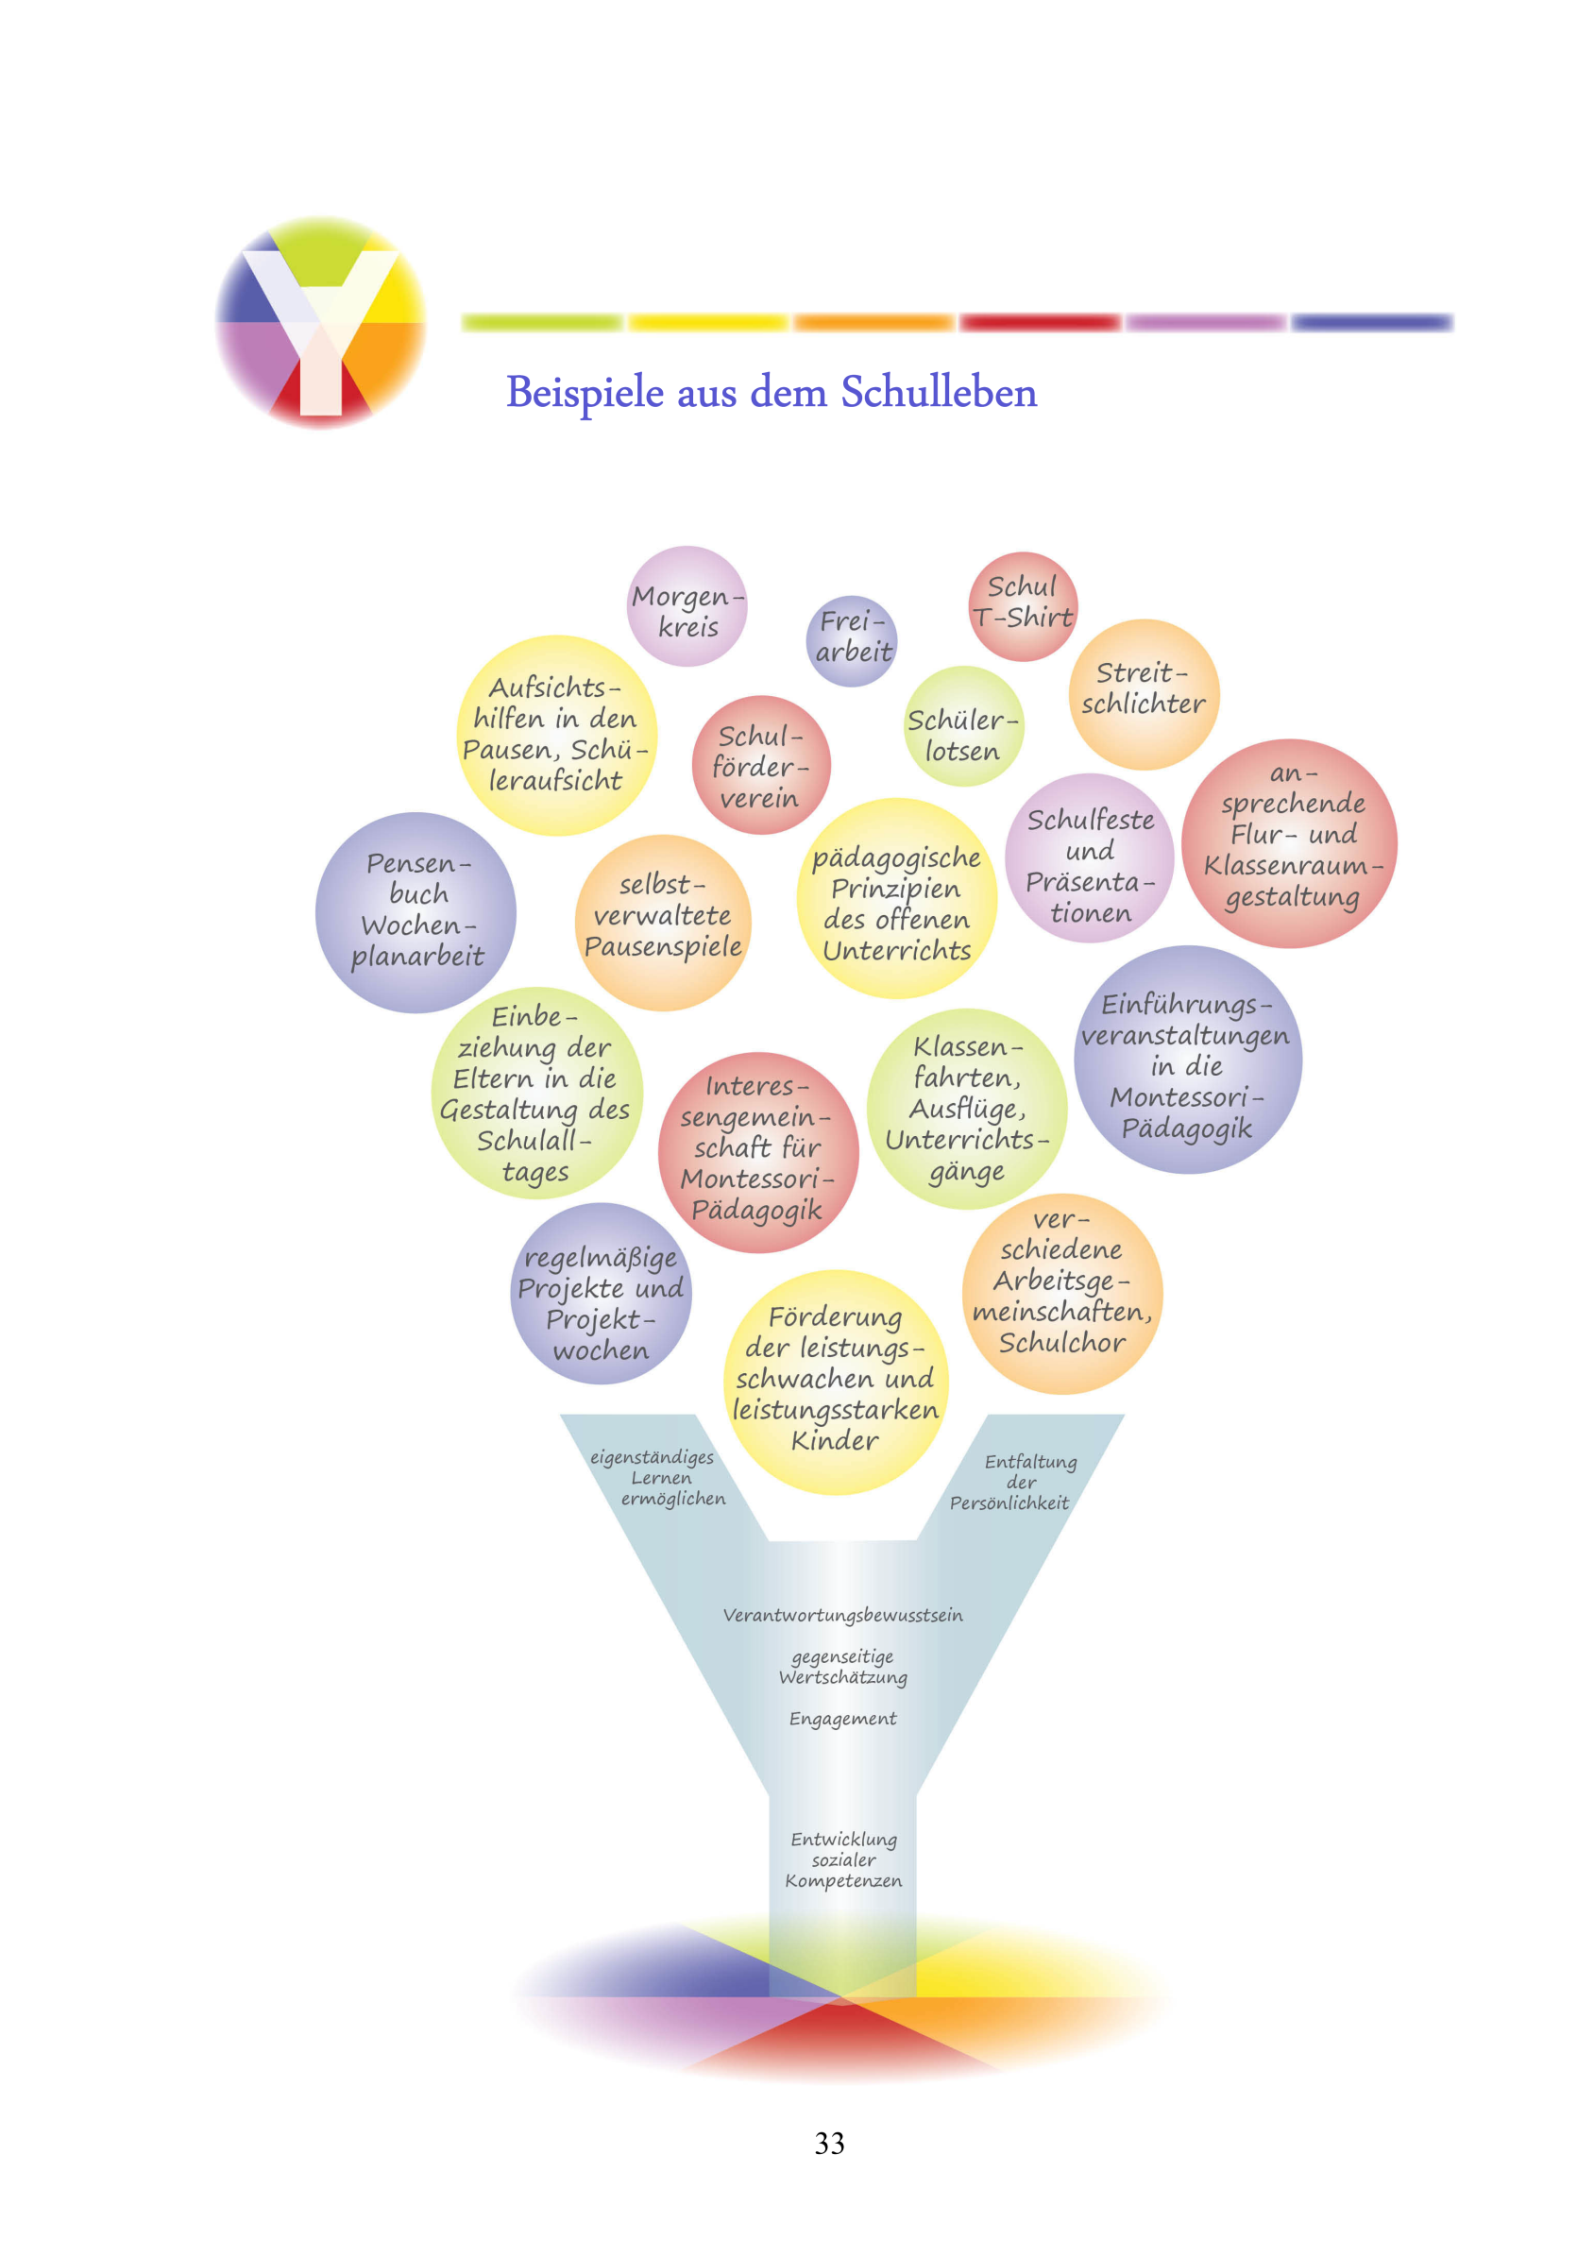



Jahresplan für die GSG

In jedem Schuljahr erarbeiten die Schulleitung und die Jahrgangsstufenleiterinnen in der Vorbereitungswoche gemeinsam einen Jahresarbeitsplan für unsere Schule.

Dieser gibt den Kolleginnen, den Kindern und den Eltern eine verlässliche Orientierung über die Aufgaben im Schuljahr und deren terminliche Verankerung.



Evaluation

Unser Schulprogramm soll sich als praktikables und nützliches Instrument und als eine sinnvolle Grundlage für die Sicherung der Qualität schulischer Arbeit erweisen.

Wir wollen es verstärkt dazu nutzen, konkrete Entwicklungsschritte zu planen und verbindliche Arbeitsschritte zu vereinbaren.

In regelmäßigen Abständen überprüfen wir die Ergebnisse unserer pädagogischen Arbeit.

Zur Aufrechterhaltung der Aufmerksamkeit der Schulöffentlichkeit für das Schulprogramm und Gewährleistung eines kontinuierlichen pädagogischen Diskurses tragen darüber hinaus Veranstaltungen der IG für Montessori-Pädagogik sowie des Schulfördervereins zu pädagogischen Themen bei.

Als standardisiertes schulinternes Evaluationsinstrument finden Fragebögen (siehe Anhang) Verwendung. So werden im Juni eines jeden Jahres alle Schülerinnen und Schüler der Jahrgangsstufe 6 und deren Eltern zu Themenbereichen (Schulklima, sozialer Umgang miteinander, Unterricht) im Hinblick auf Ziele des Schulprogramms befragt.

Nach Auswertung der Befragung durch die Schulprogramm – Arbeitsgruppe werden die Ergebnisse des Schüler- und Elternfeedbacks den Mitwirkungsgremien zur Verfügung gestellt. Auch die auf diesem Wege gewonnenen Informationen sollen dazu beitragen, die Qualität unserer Schule zu wahren und zu steigern.

Die Befragungen bis zum Schuljahr 2013/14 ergaben einen sehr dürftigen, daher nicht repräsentativen Rücklauf der Fragebögen, der hier nicht dokumentiert ist.

Die Arbeitsgruppe Schulprogramm gibt dieses Resultat an das Kollegium weiter mit der Maßgabe, die Evaluationsinstrumente zu überarbeiten. Im Schuljahr 2014/15 wurde daraufhin keine Befragung durchgeführt. Aus der Lehrerkonferenz kommt Vorschlag, den Fragebogen im schon in der Jahrgangsstufe 5 einzusetzen, da diese Schüler noch 1 Jahr an unserer Schule verweilen und daher das Interesse an den gestellten Fragen größer und die Orientierung nicht schon auf die weiterführende Schule gerichtet ist. Diese Vorgehensweise wird im Schuljahr 2015/16 realisiert.

Die Weiterarbeit am Schulprogramm koordiniert die Arbeitsgruppe „Schulprogramm“.



# Abbildungsverzeichnis

Abbildung 1 Leitsätze 10

Abbildung 2 Kompetenzzeugnis 1/2. Schuljahr Seite 1 und 2 26

Abbildung 3 Kompetenzzeugnis 1/ 2. Schuljahr Seite 3 26

Abbildung 4 Kompetenzraster 1/2 Mathematik 27

Abbildung 5 Kompetenzraster 1/2 Deutsch und Sachunterricht 28

Abbildung 6 Kompetenzraster 1/2 Kunst, Musik und Sport 29

Abbildung 7 Kompetenzzeugnis 3. Schuljahr 1. und 2. Seite 30

Abbildung 8 Kompetenzzeugnis 3. Schuljahr 3. und 4. Seite 30

Abbildung 9 Kompetenzraster 3 Mathematik 31

Abbildung 10 Kompetenzraster 3 Deutsch 31

Abbildung 11 Kompetenzraster 3 Englisch und Sachunterricht 32

Abbildung 12 Kompetenzraster 3 Kunst 32

Abbildung 13 Kompetenzraster 3 Musik 33

Abbildung 14 Kompetenzraster 3 Sport 33

Abbildung 15 Lehrerstundenverteilung der Jahrgangsmischung an unserer Schule 34

Abbildung 16 Beispielstundenplan 36

Literaturverzeichnis

Heilmann, Walter. *Gleich alle vier Jahrgänge zusammen?* Herausgeber: Reinhold Christiani. Bd. Jahrgangsübergreifend unterrichten. Berlin: Cornelsen Verlag Scriptor, 2005.

Hesse, Gabriele. *Stundenplan flexibel gestalten.* Herausgeber: Reinhold Christiani. Bd. Jahrgangsübergreifend unterrichten. Berlin: Cornelsen Verlag Scriptor, 2005.

Mika, Christiane. *Wichtige Schritte - Kollegiale Kooperation.* Herausgeber: Reinhold Christiani. Bd. Jahrgangsübergreifend unterrichten. Berlin: Cornelsen Verlag Scriptor, 2005.

Strähling, Reinhard. *Teamarbeit inklusive - Teams in der Praxis.* Herausgeber: Reinhold Christiani. Bd. Jahrgangsübergreifend unterrichten. Berlin: Cornelsen Verlag Scriptor, 2005.

Winter, Felix in: LISUM Berlin- Brandenburg: Unterrichtsentwicklung- Was ist ein Portfolio? Informationsbrief für Grundschulen; August 2008

Pieler, Mechthild LISUM Berlin- Brandenburg: Unterrichtsentwicklung- Was ist ein Portfolio? Informationsbrief für Grundschulen; August 2008

VV-GV vom 2. August 2007(Abl. MBJS/07, [Nr. 7], S.195) zuletzt geändert durch Verwaltungsvorschrift vom 12. Juni 2015 (Abl. MBJS/15, [Nr. 13], S.148) 19 - Zu § 9 Abs. 1 GV Flexible Eingangsphase

Lisum MBJS Flex-Handbuch 1 Standards und Kriterien der pädagogischen Arbeit an Schulen mit flexiblen Eingangsphase , 2003

Anhang

Schüler-Fragebogen

|  |  |  |  |  |  |
| --- | --- | --- | --- | --- | --- |
| Inwieweit treffen die folgenden Aussagen auf dich und  unsere Schule zu? Bitte mache hinter den folgenden  Aussagen im entsprechenden Kästchen jeweils ein Kreuz. | trifft fast immer zu | trifft häufig zu | trifft kaum zu | trifft fast nie zu | keine Beurteilung möglich |
| 1. Ich bin mit meiner Schule zufrieden. | 🞏 | 🞏 | 🞏 | 🞏 | 🞏 |
| 2. Ich gehe gern in diese Schule. | 🞏 | 🞏 | 🞏 | 🞏 | 🞏 |
| 3. Von meiner Lehrerin/von meinem Lehrer werde ich  über konkrete Ziele u. Inhalte des Unterrichts  informiert. | 🞏 | 🞏 | 🞏 | 🞏 | 🞏 |
| 4. Unsere Lehrerinnen/Lehrer stellen Zusammenhänge  zum Stoff anderer Fächer her. | 🞏 | 🞏 | 🞏 | 🞏 | 🞏 |
| 5. Im Unterricht werden Projekte durchgeführt. | 🞏 | 🞏 | 🞏 | 🞏 | 🞏 |
| 6. Im Unterricht werden leistungsstärkere Schülerinnen/  Schüler mit besonderen Aufgaben gefördert. | 🞏 | 🞏 | 🞏 | 🞏 | 🞏 |
| 7. Im Unterricht arbeiten wir in Gruppen. | 🞏 | 🞏 | 🞏 | 🞏 | 🞏 |
| 8. Im Unterricht werden leistungsschwächere Schüler/  Schülerinnen mit besonderen Aufgaben gefördert. | 🞏 | 🞏 | 🞏 | 🞏 | 🞏 |
| 9. Wir können Themenwünsche in den Unterricht  einbringen. | 🞏 | 🞏 | 🞏 | 🞏 | 🞏 |
| 10. Meine Lehrerinnen/Lehrer schaffen eine freundliche  Lern- und Unterrichtsatmosphäre. | 🞏 | 🞏 | 🞏 | 🞏 | 🞏 |
| 11. Meine Lehrerinnen/Lehrer sprechen mit mir über  meine Leistungen. | 🞏 | 🞏 | 🞏 | 🞏 | 🞏 |
| 12. An meiner Schule habe ich die Möglichkeit,  zusätzlich zum Unterricht gefördert zu werden. | 🞏 | 🞏 | 🞏 | 🞏 | 🞏 |
| 13. An meiner Schule werden zusätzlich zum Unterricht  interessante Arbeitsgemeinschaften angeboten. | 🞏 | 🞏 | 🞏 | 🞏 | 🞏 |
| 14. An der Schule gestalten wir gemeinsam das  Schulleben (z.B. Schulfeste, Wettbewerbe). | 🞏 | 🞏 | 🞏 | 🞏 | 🞏 |
| 15. An meiner Schule arbeiten Lehrer und Schüler gut  zusammen. | 🞏 | 🞏 | 🞏 | 🞏 | 🞏 |
| 16. Der Schulleiter nimmt unsere Vorschläge und Ideen  ernst. | 🞏 | 🞏 | 🞏 | 🞏 | 🞏 |
| 17. Besondere Aktivitäten oder besondere Leistungen  werden von dem Schulleiter gefördert und anerkannt. | 🞏 | 🞏 | 🞏 | 🞏 | 🞏 |
| 18. In meiner Schule fällt viel Unterricht aus. | 🞏 | 🞏 | 🞏 | 🞏 | 🞏 |
| 19. An meiner Schule werden mit uns Regeln vereinbart,  wie wir in der Lerngruppe miteinander umgehen sollen. | 🞏 | 🞏 | 🞏 | 🞏 | 🞏 |
| 20. Unsere Lehrerinnen und Lehrer setzen vereinbarte  Regeln durch. | 🞏 | 🞏 | 🞏 | 🞏 | 🞏 |

Eigene Ergänzungen

Eltern-Fragebogen

|  |  |  |  |  |  |
| --- | --- | --- | --- | --- | --- |
| Inwieweit treffen die folgenden Aussagen auf Sie und  unsere Schule zu? Bitte machen Sie hinter den folgenden  Aussagen im entsprechenden Kästchen jeweils ein Kreuz. | trifft fast immer zu | trifft häufig zu | trifft kaum zu | trifft fast nie zu | keine Beurteilung möglich |
| 1. Ich bin mit der Schule meines Kindes zufrieden. | 🞏 | 🞏 | 🞏 | 🞏 | 🞏 |
| 2. Ich habe den Eindruck, dass mein Kind gern in diese  Schule geht. | 🞏 | 🞏 | 🞏 | 🞏 | 🞏 |
| 3. Im Unterricht werden Projekte durchgeführt. | 🞏 | 🞏 | 🞏 | 🞏 | 🞏 |
| 4. Ich habe den Eindruck, dass die Lehrer eine  freundliche Unterrichtsatmosphäre schaffen. | 🞏 | 🞏 | 🞏 | 🞏 | 🞏 |
| 5. Die Lehrkräfte informieren mich über die Grundsätze  der Leistungsbewertung in der Schule. | 🞏 | 🞏 | 🞏 | 🞏 | 🞏 |
| 6. Ich habe den Eindruck, dass mein Kind im Unterricht  angemessen gefördert wird. | 🞏 | 🞏 | 🞏 | 🞏 | 🞏 |
| 7. Die Lehrkräfte informieren mein Kind über seine  Lernfortschritte. | 🞏 | 🞏 | 🞏 | 🞏 | 🞏 |
| 8. Meinem Kind werden zusätzlich zum Unterricht  interessante Arbeitsgemeinschaften angeboten. | 🞏 | 🞏 | 🞏 | 🞏 | 🞏 |
| 9. Die Schule bietet Fördermaßnahmen an, an denen  mein Kind teilnehmen kann. | 🞏 | 🞏 | 🞏 | 🞏 | 🞏 |
| 10. Auf den Elternversammlungen wird über konkrete  Ziele und Inhalte des Unterrichts informiert. | 🞏 | 🞏 | 🞏 | 🞏 | 🞏 |
| 11. An der Schule arbeiten Lehrkräfte und Eltern gut  zusammen. | 🞏 | 🞏 | 🞏 | 🞏 | 🞏 |
| 12. Die Schule ermöglicht mir, mich aktiv in das  Schulleben einzubringen. | 🞏 | 🞏 | 🞏 | 🞏 | 🞏 |
| 13. Der Schulleiter sorgt für die Lösung von Problemen. | 🞏 | 🞏 | 🞏 | 🞏 | 🞏 |
| 14. Der Schulleiter wünscht , dass sich die Eltern für die  Schule engagieren. | 🞏 | 🞏 | 🞏 | 🞏 | 🞏 |
| 15. In der Schule gibt es viel Unterrichtsausfall. | 🞏 | 🞏 | 🞏 | 🞏 | 🞏 |
| 16. Die Schule versucht, den Unterrichtsausfall durch  sinnvolle Maßnahmen zu minimieren. | 🞏 | 🞏 | 🞏 | 🞏 | 🞏 |
| 17. Ich bin über die Inhalte des Schulprogramms der  Schule informiert. | 🞏 | 🞏 | 🞏 | 🞏 | 🞏 |

Eigene Ergänzungen:

1. (Heilmann 2005, S. 55)
2. MBJS Flex-Handbuch 1 Juli 2003
3. 19 - Zu § 9 Abs. 1 GV Flexible Eingangsphase VV Juni 2015
4. (Winter, 2008, S.3)
5. (Hesse 2005, S.98)
6. (Strähling 2005, S. 51)